Kernel移植内核（基于linux-3.10.46）
0：在移植过程中的一些小技巧
①：在内核裁剪过程中快速定位宏的位置（基于SecureCRT）
$ make menuconfig
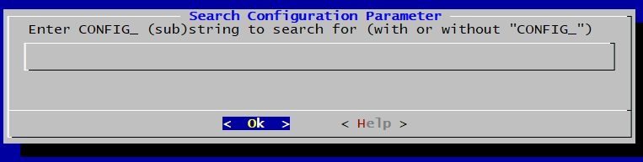
点击键盘上的”/”按键，弹出搜索文本框
可以手动输入，或者鼠标右键粘贴，或者组合键”SHIFT+INSERT”插入。
删除文本框中的内容须用键盘上是组合键”ALT+BACKSPACE”
例：
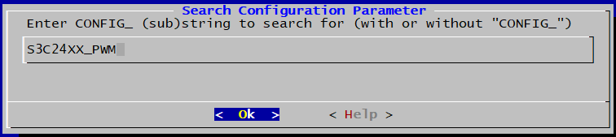
回车确认：
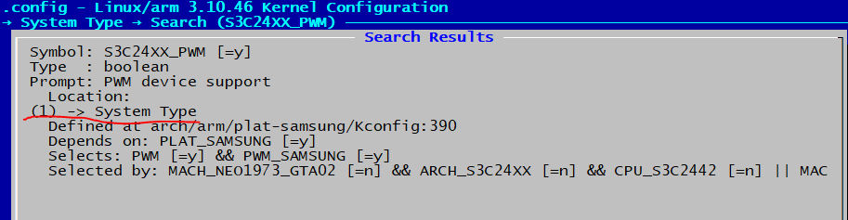
从中可以快速定位到System Type --->
通过prompt：PWM device support快速找到[*] PWM device support对应的驱动
Symbol: S3C24XX_PWM [=y]
Type : boolean
Prompt: PWM device support
Location:
(1) -> System Type <--注意前面的括号(1)，按数字1跳转到驱动选项
Defined at arch/arm/plat-samsung/Kconfig:390
Depends on: PLAT_SAMSUNG [=y]
Selects: PWM [=y] && PWM_SAMSUNG [=y]
Selected by: MACH_NEO1973_GTA02 [=n] && ARCH_S3C24XX [=n] && CPU_S3C2442 [=n] || MAC

②：快速搜索文本内容：cat file | grep 内容名称
③：通过文件名查找文件位置：find -name filename

1 初步配置：
myroot@myroot:~/TQ210N/kernel/linux-3.10.46$ make menuconfig ARCH=arm CROSS_COMPILE=arm-linux-
HOSTCC scripts/basic/fixdep
HOSTCC scripts/kconfig/conf.o
*** Unable to find the ncurses libraries or the
*** required header files.
*** 'make menuconfig' requires the ncurses libraries.
***
*** Install ncurses (ncurses-devel) and try again.
***
/home/myroot/TQ210N/kernel/linux-3.10.46/scripts/kconfig/Makefile:199: recipe for target 'scripts/kconfig/dochecklxdialog' failed
make[1]: *** [scripts/kconfig/dochecklxdialog] Error 1
Makefile:503: recipe for target 'menuconfig' failed
make: *** [menuconfig] Error 2

linux 下安装 ncurses：
路径：TQ210N\Tools\ncurses-6.1.tar.gz
解压和安装：
$tar -zxvf ncurses-6.1.tar.gz
$cd ncurses-6.1
$./configure
$make && make install

注：在ubuntu 16.04版本直接安装成功
首先测试一下：
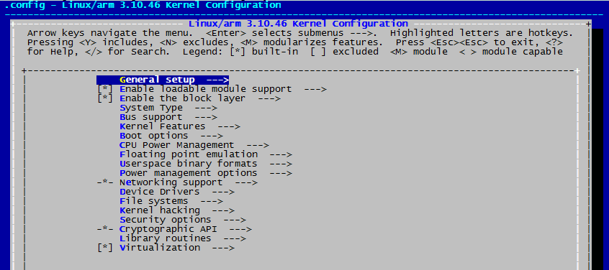
测试通过

首先修改顶层 Makefile
# Note: Some architectures assign CROSS_COMPILE in their arch/*/Makefile
ARCH ?= arm
CROSS_COMPILE ?= arm-linux-

然后使用 s5pv210 的默认配置文件来生成默认的.config 配置文件
myroot@myroot:~/TQ210N/linux-3.10.46$ make s5pv210_defconfig
#
# configuration written to .config
#
myroot@myroot:~/TQ210N/linux-3.10.46$
生成了配置文件.config， 现在执行 make menuconfig，先进行初步配置
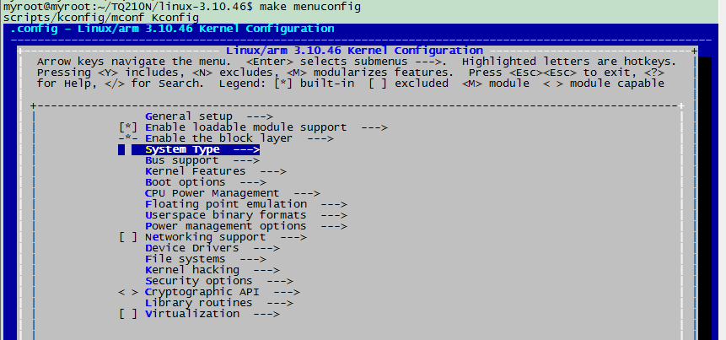
System Type --->
ARM system type (Samsung S5PV210/S5PC110) --->
(X) Samsung S5PV210/S5PC110 // ARCH_S5PV210 [=y]

arch/arm/Kconfig:config ARCH_S5PV210 //配置CONFIG_ARCH_S5PV210
由CONFIG_ARCH_S5PV210确定板级目录
arch/arm/Makefile:machine-$(CONFIG_ARCH_S5PV210)+=s5pv210 //machine-y += s5pv210 --> mach-s5pv210

- S3C UART to use for low-level messages //CONFIG_S3C_LOWLEVEL_UART_PORT [=0]

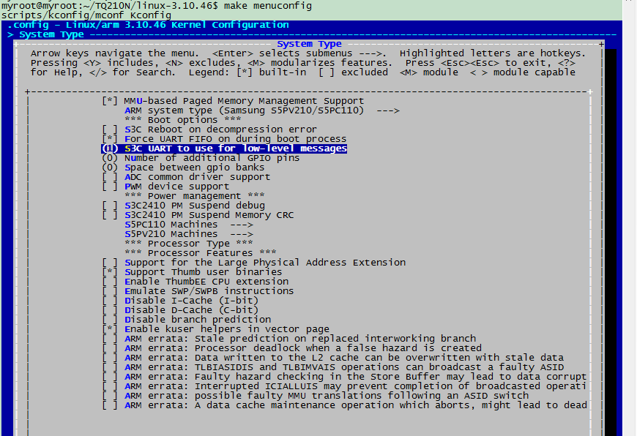
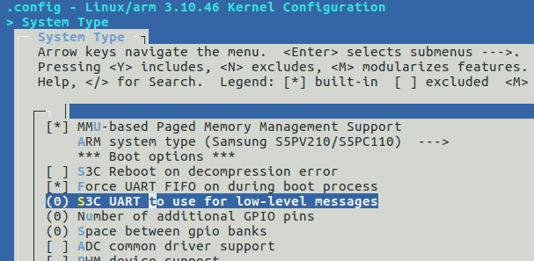
注意：这里要根据自己的开发板来选择调试串口， TQ210 使用的是 UART0。 如果配置错误， u-boot
启动内核时会卡在 Starting kernel ...处

去掉 s5pc110 相关的开发板配置：
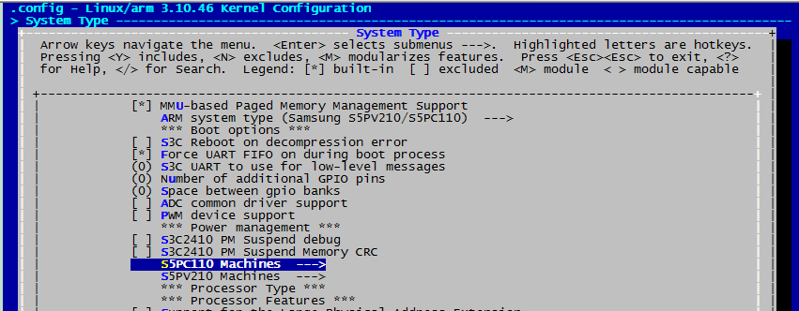
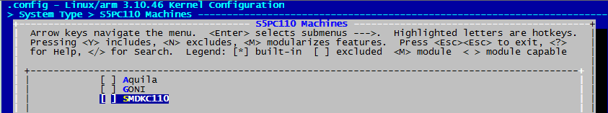
只保留SMDKV210 开发板 // CONFIG_MACH_SMDKV210
由CONFIG_ARCH_S5PV210确定架构板级目录
arch/arm/Makefile:machine-$(CONFIG_ARCH_S5PV210) += s5pv210 // mach-s5pv210
arch/arm/mach-s5pv210/Makefile:obj-$(CONFIG_MACH_SMDKV210) += mach-smdkv210.o

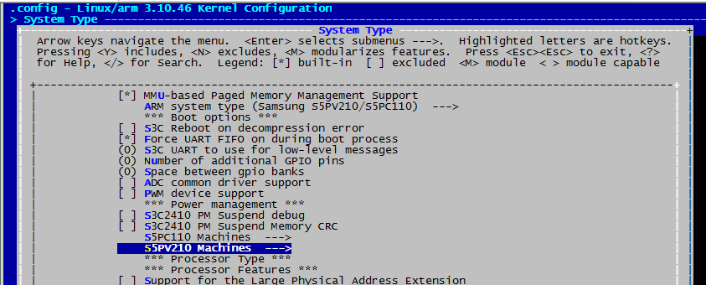
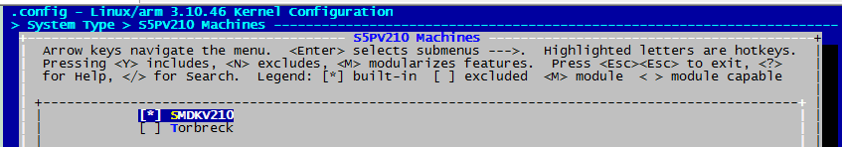
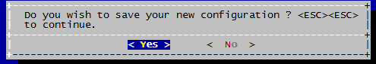
保存退出。 先试着编译一下，执行 make uImage
myroot@myroot:~/TQ210N/linux-3.10.46$ make uImage
......................
OBJCOPY arch/arm/boot/zImage
Kernel: arch/arm/boot/zImage is ready
UIMAGE arch/arm/boot/uImage
"mkimage" command not found - U-Boot images will not be built
/home/myroot/TQ210N/linux-3.10.46/arch/arm/boot/Makefile:79: recipe for target 'arch/arm/boot/uImage' failed
make[1]: *** [arch/arm/boot/uImage] Error 1
/home/myroot/TQ210N/linux-3.10.46/arch/arm/Makefile:287: recipe for target 'uImage' failed
make: *** [uImage] Error 2

解决：myroot@myroot:~/TQ210N/linux-3.10.46$ sudo cp ../u-boot-2014.04/tools/mkimage /usr/bin/

再次编译：
myroot@myroot:~/TQ210N/linux-3.10.46$ make uImage
CHK include/generated/uapi/linux/version.h
CHK include/generated/utsrelease.h
make[1]: 'include/generated/mach-types.h' is up to date.
CALL scripts/checksyscalls.sh
CC scripts/mod/devicetable-offsets.s
GEN scripts/mod/devicetable-offsets.h
HOSTCC scripts/mod/file2alias.o
HOSTLD scripts/mod/modpost
CHK include/generated/compile.h
Kernel: arch/arm/boot/Image is ready
Kernel: arch/arm/boot/zImage is ready
UIMAGE arch/arm/boot/uImage
Image Name: Linux-3.10.46
Created: Fri Mar 15 00:12:13 2019
Image Type: ARM Linux Kernel Image (uncompressed)
Data Size: 1324024 Bytes = 1292.99 kB = 1.26 MB
Load Address: 20008000
Entry Point: 20008000
Image arch/arm/boot/uImage is ready
将 uImage 拷贝到 tftp 服务器目录（根据自己的实际环境操作）
然后启动开发板，使用 tftpboot 命令下载 uImage 到内存的任意地址（尽量靠前面点），我直接下载
到 0x20000000 地址
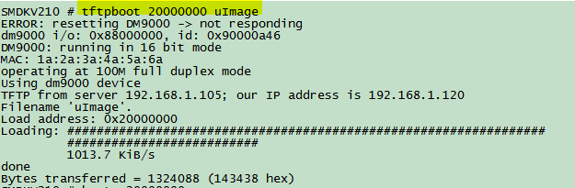
然后使用 bootm 命令启动内核
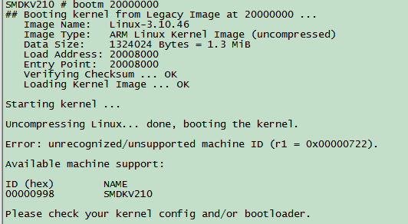
出错：不支持的机器 ID（0x722）， 可支持的机器 ID 为 0x998。
复位开发板，执行 bdinfo 查看 u-boot 的机器 ID
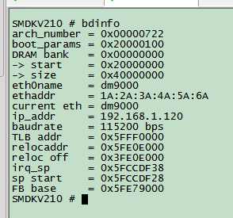
arch_number = 0x00000722
现在有两种办法： 1、修改 u-boot 代码，重新编译； 2、设置环境变量 machid。
1、修改 u-boot 代码
在 smdkv210.c 中的 board_init 函数中设置了机器码
int board_init(void)
{
/* masked by zwf */
//smc9115_pre_init();
dm9000_pre_init();
gd->bd->bi_arch_number = MACH_TYPE_SMDKC100;
gd->bd->bi_boot_params = PHYS_SDRAM_1 + 0x100;

return 0;
}
默认设置为 MACH_TYPE_SMDKC100，其定义在 arch/arm/include/asm/mach-types.h，在这个文件
中已经有 MACH_TYPE_SMDKV210，其值和内核的 SMDKV210 开发板的机器码 2456（0x998）相
同，因此只需要将 board_init 中的 MACH_TYPE_SMDKC100 换成 MACH_TYPE_SMDKV210 就行了。
int board_init(void)
{
/* masked by zwf */
//smc9115_pre_init();
dm9000_pre_init();
gd->bd->bi_arch_number = MACH_TYPE_SMDKV210;
gd->bd->bi_boot_params = PHYS_SDRAM_1 + 0x100;

return 0;
}
然后重新编译 u-boot，烧写到开发板
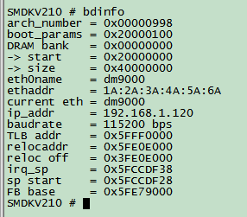
现在的 arch_number 已经为 0x998 了。
再次下载 uImage 到 0x20000000，然后使用 bootm 启动内核
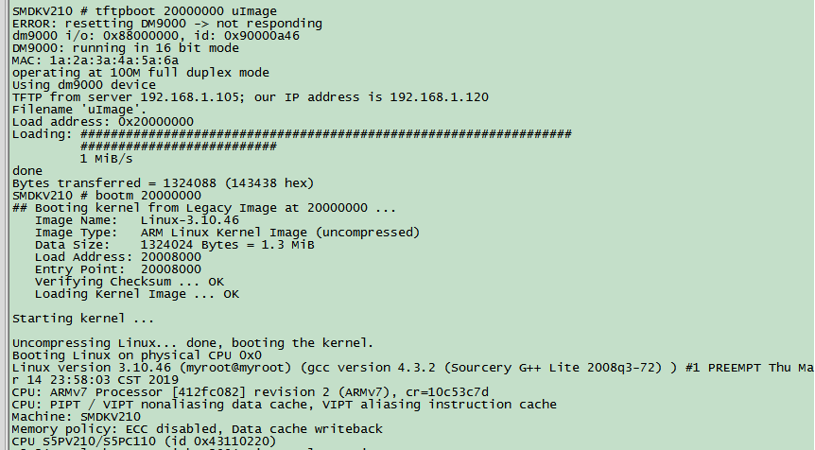
成功启动内核了。
- 设置环境变量
也可以不用修改 u-boot 代码，设置环境变量 machid 也可以解决
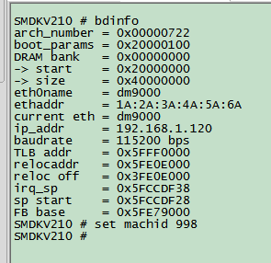
然后重新下载 uImage 到 0x20000000，使用 bootm 启动内核
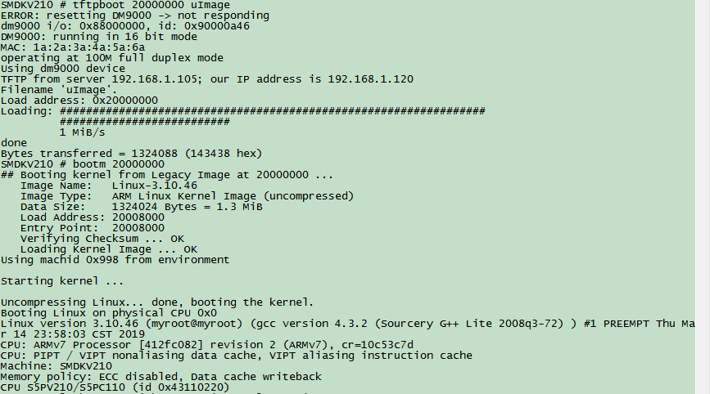
打印出了“Using machid 0x998 from environment”
设置环境变量 machid 后， u-boot 不再使用保存在全局变量 gd 中的机器 ID 了，而是直接使用环
境变量 machid 的值。
为了方便，不用每次都手动输入下载和启动命令，将这 2 个操作写入 u-boot 菜单
set bootmenu_0 start kernel=tftp 20000000 uImage\;bootm 20000000

SMDKV210 # set bootmenu_0 start kernel=tftpboot 20000000 uImage\;bootm 20000000
SMDKV210 # saveenv
Saving Environment to NAND...
Erasing NAND...
Erasing at 0x40000 -- 100% complete.
Writing to NAND... OK
SMDKV210 #

2 网卡（DM9000）
参考帮助文档： Documentation/networking/dm9000.txt
在arch/arm/mach-s5pv210/mach-smdkv210.c 中已经配置了DM9000 的平台设备相关的数据，我们只需要修改就行了。
在arch/arm/mach-s5pv210/include/mach/map.h 中只定义了 S5PV210_PA_SROM_BANK5 的基地址，
TQ210 开发板的DM9000 接在 BANK1，因此我们需要在这个文件中定义 S5PV210_PA_SROM_BANK1 的基地址
Q：怎么知道TQ210 开发板的DM9000 接在 BANK1？
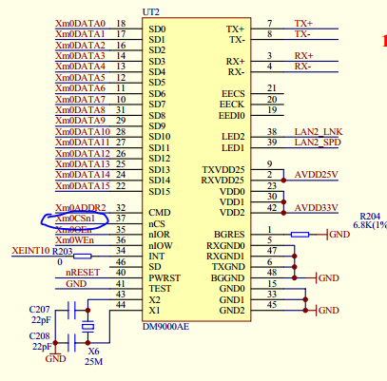
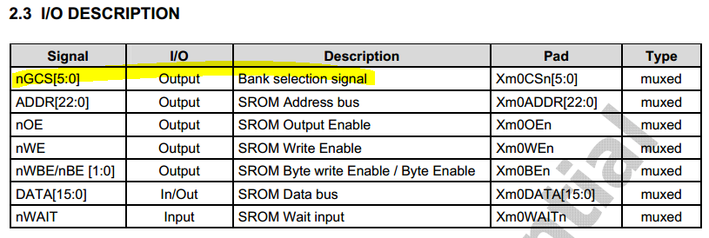
由2.3 I/O DESCRIPTION知道，通过nGCS[5:0]来选择bank
TQ210板载的网卡芯片是 DM9000A，由原理图知道，DM9000的nCS接在Xm0CSn1上，接在 S5PV210 的 SROM 控制器的BANK1上。S5PV210 的 SROM 控制器支持 8/16 位 NOR Flash/PROM/SRAM 内存。 分为 6 个 bank，每个 bank 寻址空间达 128MB。 每个 bank 有一个片选信号 nGCS[5:0]， 用来选通外接的内存芯片。当发的地址在bank1 的寻址范围内（0x88000000~0x8FFFFFFF）时，表示在访问 bank1， 此时 nGCS1 信号被拉低，这就选中了接在 bank1 上的 DM9000A 网卡芯片。 S5PV210 手册给出了每个 bank 的地址空间
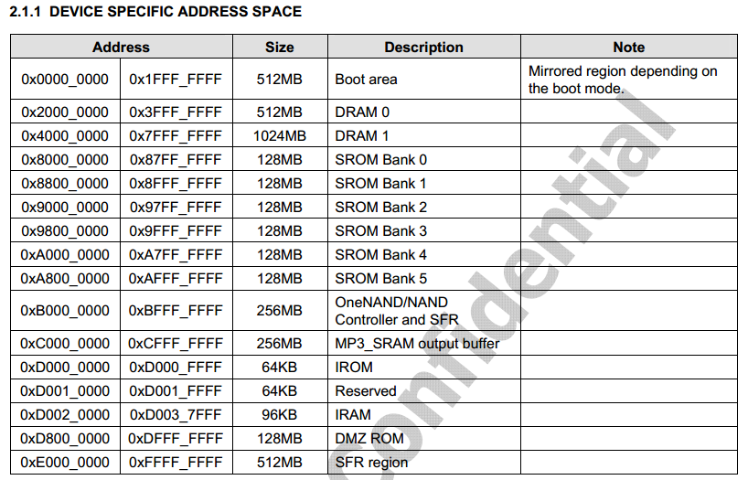
在 arch/arm/mach-s5pv210/include/mach/map.h 中只定义了 S5PV210_PA_SROM_BANK5 的基地址，
TQ210 开发板的 DM9000 接在 BANK1，因此我们需要在这个文件中定义 S5PV210_PA_SROM_BANK1 的基地址
/*add by zwf*/
#define S5PV210_PA_SROM_BANK1 0x88000000
#define S5PV210_PA_SROM_BANK5 0xA8000000

然后修改 arch/arm/mach-s5pv210/mach-smdkv210.c 中的 DM9000 配置
static struct resource smdkv210_dm9000_resources[] = {
[0] = DEFINE_RES_MEM(S5PV210_PA_SROM_BANK1, 4),
[1] = DEFINE_RES_MEM(S5PV210_PA_SROM_BANK1 + 4, 4),
[2] = DEFINE_RES_NAMED(IRQ_EINT(10), 1, NULL, IORESOURCE_IRQ \
| IORESOURCE_IRQ_HIGHLEVEL),
};
TQ210 开发板的 DM9000 使用外部中断10(由原理图知道，DM9000的INT脚接在XEINT10（GPH1_2）)，另外，在 smdkv210_machine_init 函数中调用了smdkv210_dm9000_init 函数，这个函数进行 SROM 控制器的初始化，由于我在 u-boot 中已经初始化了，所以把它屏蔽掉
static void __init smdkv210_machine_init(void)
{
s3c_pm_init();
/*masked by zwf*/
//smdkv210_dm9000_init();

然后配置内核支持网络，由于现在还没移植 NAND FLASH，因此只有使用网络文件系统来启动开发
板，所以需要配置内核支持网络文件系统（NFS）
选择：Networking support ---> //NET [=y]

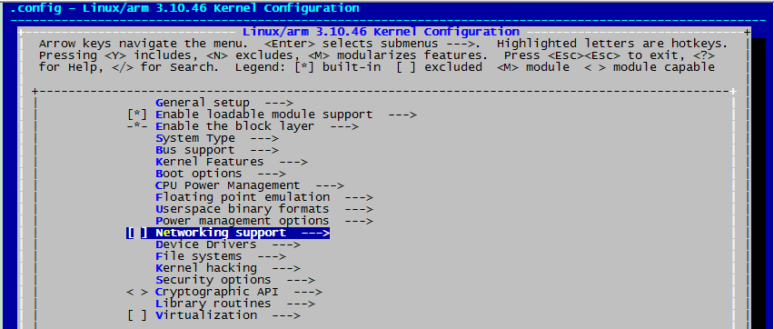
选择：Networking options ---> //NET [=y]
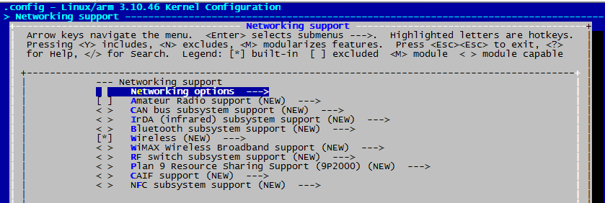
配置：
Networking support ---> //NET [=y]
Networking options --->
<*> Packet socket //PACKET [=y]
<*> Packet: sockets monitoring interface //PACKET_DIAG [=y]
<*> Unix domain sockets //UNIX [=y]
<*> UNIX: socket monitoring interface //UNIX_DIAG [=y]
[*] TCP/IP networking //INET [=y]
[*] IP: multicasting
[*] IP: advanced router
[*] IP: kernel level autoconfiguration
[*] IP: DHCP support
[*] IP: BOOTP support
[*] IP: RARP support

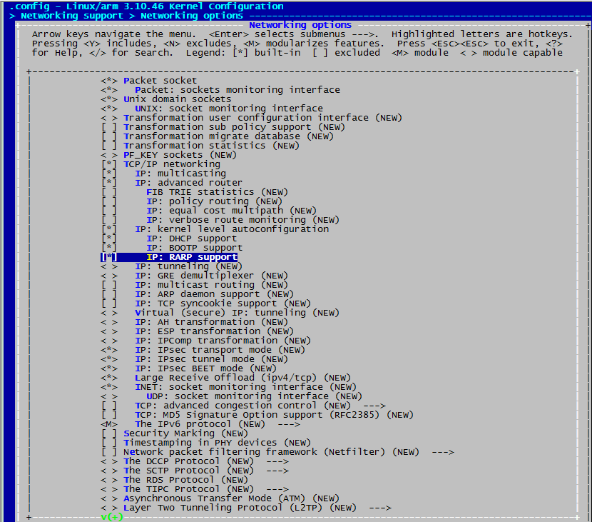
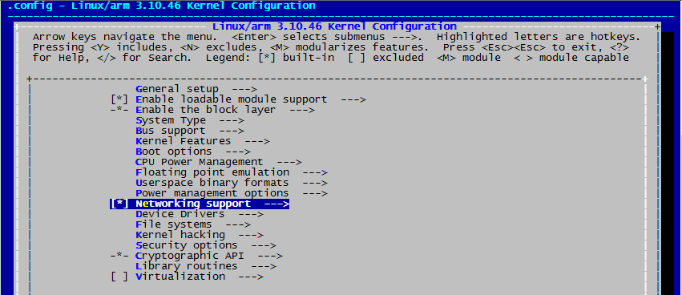
配置Device Drivers --->
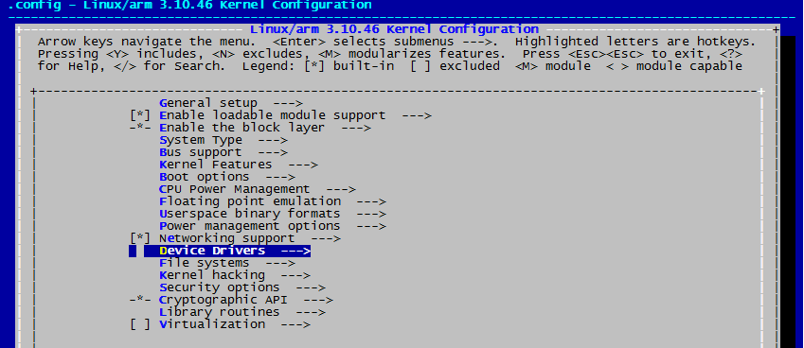
配置[*] Network device support ---> // NETDEVICES [=y]
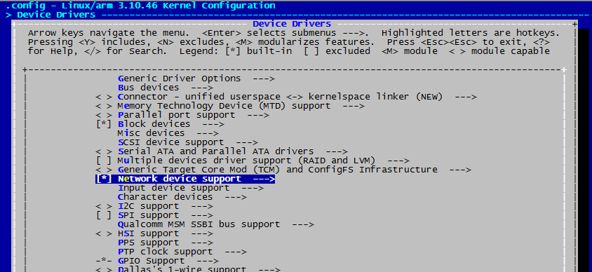
配置 [*] Ethernet driver support (NEW) ---> //ETHERNET [=y]
drivers/net/Makefile:obj-$(CONFIG_ETHERNET) += ethernet/
将其他的设备全部去掉，只保留 DM9000
<*> DM9000 support //DM9000 [=y]
drivers/net/ethernet/Makefile:obj-$(CONFIG_DM9000) += davicom/
drivers/net/ethernet/davicom/Makefile:obj-$(CONFIG_DM9000) += dm9000.o
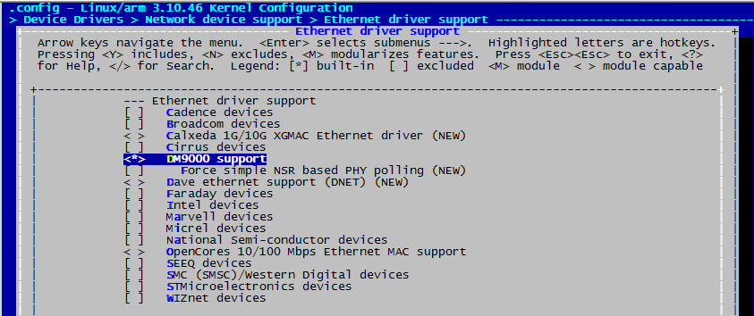
配置File systems --->
配置[*] Network File Systems (NEW) --->//NETWORK_FILESYSTEMS [=y]
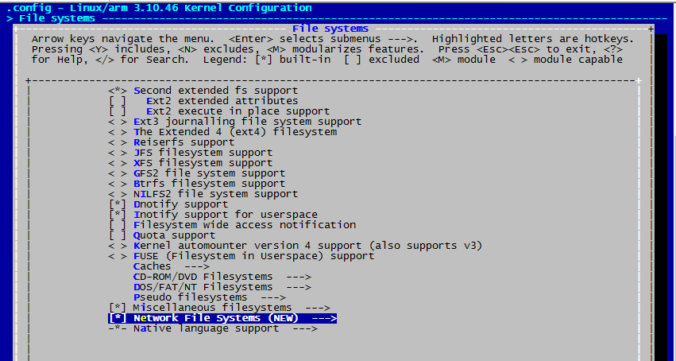
配置<*> NFS client support //NFS_FS [=y] Depends on: NETWORK_FILESYSTEMS [=y] && INET [=y] && FILE_LOCKING [=y]
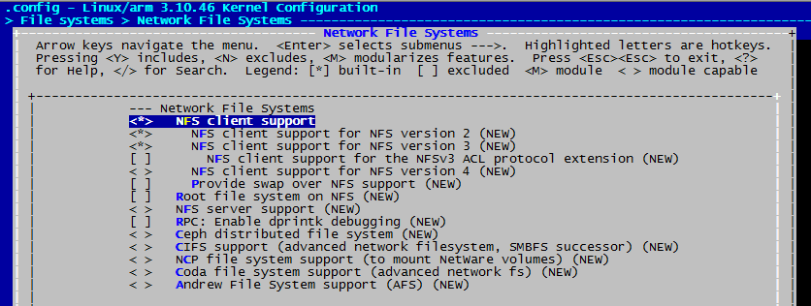
配置[*] Root file system on NFS //ROOT_NFS [=y] Depends on: NETWORK_FILESYSTEMS [=y] && NFS_FS [=y]=y && IP_PNP [=y]
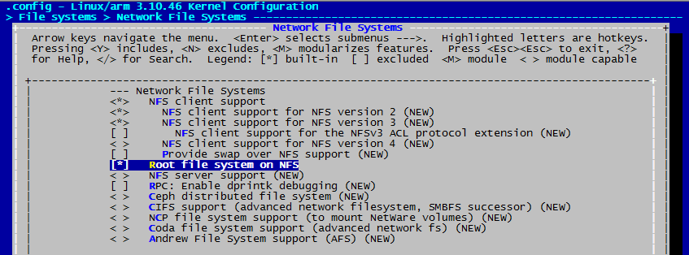
执行 make uImage 编译，成功生成 uImage
现在需要从 NFS 启动开发板，因此需要先制作一个根文件系统
首先需要下载 busybox，我下载的是 busybox-1.21.1.tar.bz2
myroot@myroot:~/TQ210N$ tar -jxvf busybox-1.21.1.tar.bz2
myroot@myroot:~/TQ210N$ cd busybox-1.21.1/
myroot@myroot:~/TQ210N/busybox-1.21.1$ make menuconfig
配置Busybox Settings --->
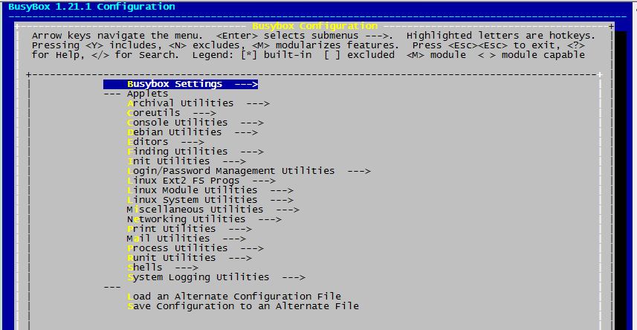
配置General Configuration --->
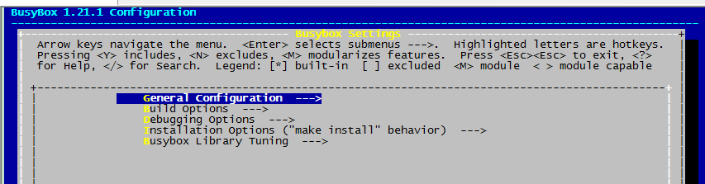
取消[*] Enable options for full-blown desktop systems (NEW) 我们使用的是嵌入式系统,如果不取消，在执行 ps 命令时不会显示进程状态 //DESKTOP [=n] 启用不必要的选项和特性。只有当您计划在具有公共Linux发行版的成熟桌面机器上使用busybox，而不是在嵌入式机器上使用busybox时，才可以选择此选项。
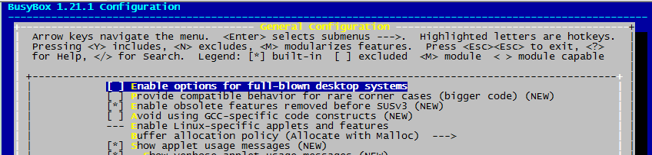
配置Build Options --->
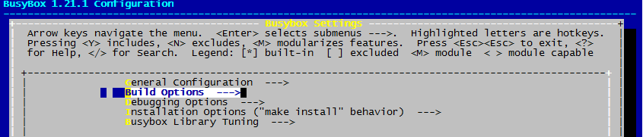
指定交叉编译器前缀 ()Cross Compiler prefix (NEW)
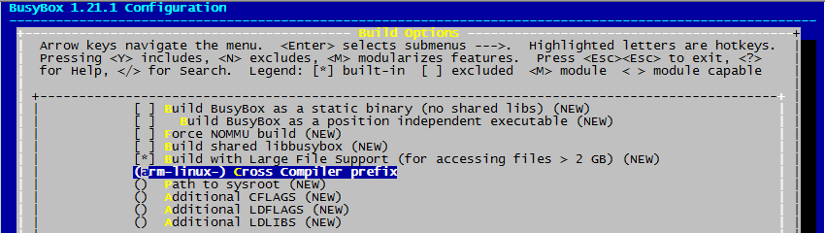
配置Installation Options ("make install" behavior) --->
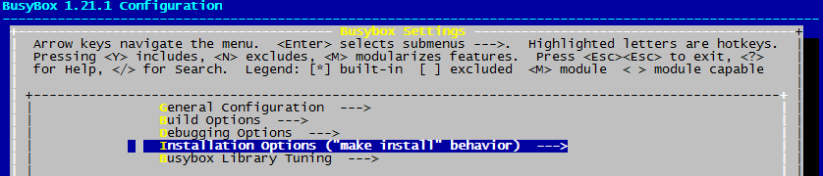
指定安装路径（直接安装到TQ210N/rootfs） //PREFIX [=../rootfs] Define your directory to install BusyBox files/subdirs in.
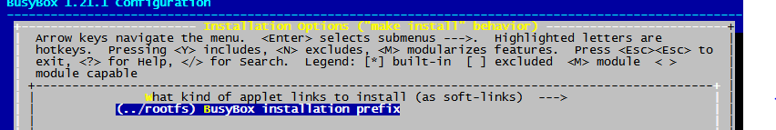
配置Init Utilities --->
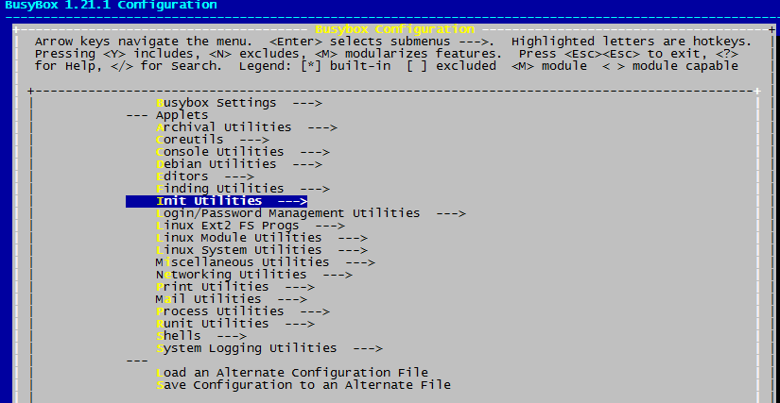
取消可以在系统启动时显示 busybox 版本号加载和卸载内核模块
[*] Be _extra_ quiet on boot
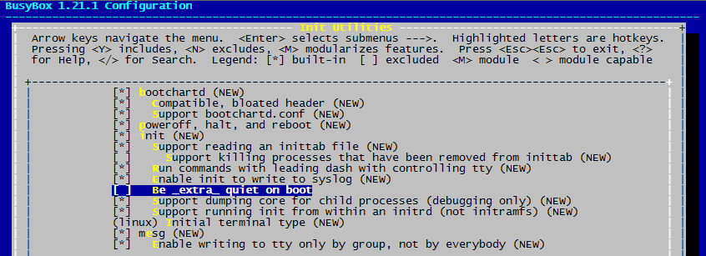
配置 Linux Module Utilities --->
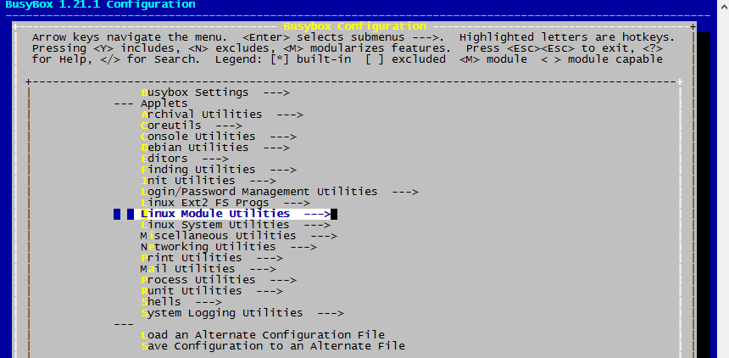
我们不适应简单的，我们需要使用 insmod 等工具
[*] Simplified modutils (NEW)
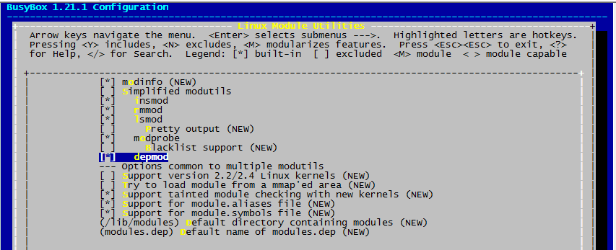
配置完毕，现在编译和安装
myroot@myroot:~/TQ210N/busybox-1.21.1$ make && make install
然后创建一个目录 rootfs
myroot@myroot:~/TQ210N$ mkdir rootfs
然后拷贝 busybox 生成的内容到 rootfs
myroot@myroot:~/TQ210N$ cp busybox-1.21.1/_install/* rootfs/ -a
myroot@myroot:~/TQ210N$
myroot@myroot:~/TQ210N$ cp busybox-1.21.1/examples/bootfloppy/etc/ rootfs/ -r
拷贝虚拟机系统的 passwd、 group、 shadow 到根文件系统
myroot@myroot:~/TQ210N/rootfs$ cp /etc/passwd etc/
myroot@myroot:~/TQ210N/rootfs$ cp /etc/group etc/
myroot@myroot:~/TQ210N/rootfs$ cp /etc/shadow etc/
cp: cannot open '/etc/shadow' for reading: Permission denied
myroot@myroot:~/TQ210N/rootfs$ sudo cp /etc/shadow etc/
[sudo] password for myroot:
myroot@myroot:~/TQ210N/rootfs$
把 passwd 文件中的第一行： root:x:0:0:root:/root:/bin/bash 中的/bin/bash，改成/bin/ash
root:x:0:0:root:/root:/bin/ash
因为文件系统的 bin 目录下没有 bash 这个命令，而是用 ash 代替 bash，所以在用用户名密
码登录的时候(如 telnet)，会出现“cannot run /bin/bash: No such file or directory”的错误

创建必要的设备文件
①建立根文件系统目录与文件
myroot@myroot:~/TQ210N/rootfs$ mkdir bin etc sbin dev lib proc sys mnt tmp var root
myroot@myroot:~/TQ210N/rootfs$ ls
bin dev etc lib linuxrc mnt proc root sbin sys tmp usr var
myroot@myroot:~/TQ210N/rootfs$ mkdir usr/bin usr/lib usr/sbin lib/modules
② 创建设备文件
myroot@myroot:~/TQ210N/rootfs$ cd dev
myroot@myroot:~/TQ210N/rootfs/dev$ sudo mknod -m 666 console c 5 1 //-m 666：设备属性 console：控制台 c：字符设备 5：主设备号 1：次设备号
myroot@myroot:~/TQ210N/rootfs/dev$ mknod -m 666 null c 1 3

然后从交叉编译器拷贝库到 rootfs 的 lib 目录，交叉编译器的库所在路径为/usr/local/arm/4.3.2/lib
myroot@myroot:~/TQ210N/rootfs$ cp -a /usr/local/arm/4.3.2/lib/* lib/
注意：在拷贝lib库时，我在使用交叉编译工具版本是4.3.2版本，提示如下错误：
Failed to execute /linuxrc. Attempting defaults...
Kernel panic - not syncing: No init found. Try passing init= option to kernel.
重新配置交叉编译工具arm-cortex_a8-linux-gnueabi-4.7.3.tar之后，拷贝arm-cortex_a8-linux-gnueabi-4.7.3/arm-cortex_a8-linux-gnueabi/lib/*到rootfs/lib/*,之后，跟文件系统就可以正常挂载。
myroot@myroot:~/TQ210N/rootfs$ cp -a /usr/local/arm/arm-cortex_a8-linux-gnueabi-4.7.3/lib/* lib/

对库进行瘦身以减小文件系统的大小
myroot@myroot:~/TQ210N/rootfs$ arm-linux-strip lib/*
arm-linux-strip: Warning: 'lib/gcc' is not an ordinary file
arm-linux-strip: Warning: 'lib/modules' is not an ordinary file
修改 rootfs/etc/inittab 文件
# /etc/inittab
# This is run first except when booting in single-user mode.
::sysinit:/etc/init.d/rcS

# Note below that we prefix the shell commands with a "-" to indicate to the
# shell that it is supposed to be a login shell

# Start an "askfirst" shell on the console (whatever that may be)
::askfirst:-/bin/sh

# Start an "askfirst" shell on /dev/tty2
#tty2::askfirst:-/bin/sh

# Stuff to do before rebooting
::ctrlaltdel:/sbin/reboot
::shutdown:/bin/umount -a -r

修改 rootfs/ etc/fstab
#device mount-point type options dump fsck order
proc /proc proc defaults 0 0
tmpfs /tmp tmpfs defaults 0 0
sysfs /sys sysfs defaults 0 0
tmpfs /dev tmpfs defaults 0 0
修改 rootfs/etc/init.d/rcS
#! /bin/sh

#This is the first script called by init process
mount -a
mkdir /dev/pts
mount -t devpts devpts /dev/pts
echo /sbin/mdev>/proc/sys/kernel/hotplug
mdev –s
修改 rootfs/etc/profile
#!/bin/sh
`hostname zwf`
HOSTNAME=`hostname`
USER=`id -un`
LOGNAME=$USER
HOME=$USER
PS1="[\u@$\h: \W]\# "
PATH=/bin:/sbin:/usr/bin:/usr/sbin
LD_LIBRARY_PATH=/lib:/usr/lib:$LD_LIBRARY_PATH
export PATH LD_LIBRARY_PATH HOSTNAME USER PS1 LOGNAME HOME
alias ll="ls -l"
echo "Processing /etc/profile... "
echo "Done
参考 Documentation/filesystems/nfs/nfsroot.txt 给 u-boot 设置传给内核的命令行参数。
set bootargs init=/linuxrc root=/dev/nfs nfsroot=192.168.1.105:/home/myroot/rootfs ip=192.168.1.120
console=ttySAC0,115200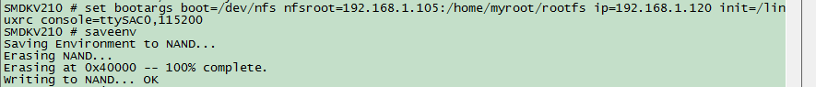
nfsroot 指定了服务器的 IP 和根文件系统在服务器的路径， ip 指定了开发板中的 Linux 内核的 IP。

使用NFS，配置启动参数，这些值都是赋给bootargs的
setenv bootargs noinitrd console=ttySAC0,115200 init=/init root=/dev/nfs rw nfsroot=192.168.1.3:/home/myroot/TQ210/rootfs ip=192.168.1.6:192.168.1.3:192.168.1.1:255.255.255.0::eth0:off

配置参数意思解释：
bootargs：uboot通过bootargs告诉内核启动方式。其中需要注意的几个项：
console=ttySAC0,115200：表示用串口0做控制台
root=/dev/nfs rw：表示使用dev下的nfs做根文件系统 rw：权限可读可写
nfsroot=192.168.1.3:nfsroot表示nfs服务器地址，例如linux ip地址
/home/myroot/TQ210/rootfs：表示输出的路径
ip=192.168.1.6:192.168.1.3:192.168.1.1:255.255.255.0::eth0:off
192.168.1.6：表示开发板启动之后的IP地址
192.168.1.3：表示服务器的地址，本处指linux的地址
192.168.1.1：网关的地址
255.255.255.0：掩码，掩码后的::之间还可以给开发板起一个主机名
eth0：表示启动之后要把ip地址赋值给eth0网卡
off：表示关闭动态ip获取

现在开启虚拟机中ubuntu 系统的 NFS 服务
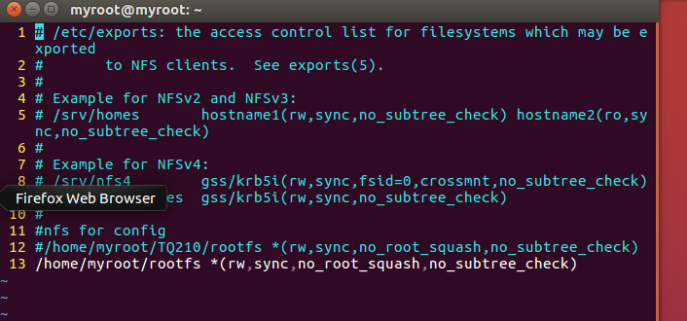
在 exports 配置文件中指定根文件系统的路径，如果不指定 no_root_squash，客户端（开发板）没法
修改网络文件系统的内容。
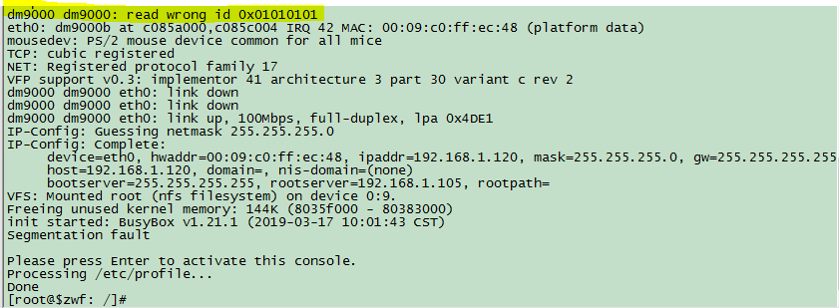
成功启动，有个小问题： dm9000 dm9000: read wrong id 0x01010101
这是 dm9000 驱动在读取 ID 时的错误，驱动中会连续读取 8 次，这里第一次读取错误，我们可以在
第一次读取之前加上一个延时，就可以解决这个错误。 在移植 u-boot 中就加了一个延时。
我制作的根文件系统位置：TQ210N/rootfs

3 NAND FLASH
三星提供的NAND FLASH驱动为drivers/mtd/nand/s3c2410.c，只支持S3C2410/S3C2440/S3C2412。
我们需要修改它，以支持s5pv210。在这个驱动中，根据CPU类型来决定如何操作硬件。里面定义了一个枚举类型
enum s3c_cpu_type {
TYPE_S3C2410,
TYPE_S3C2412,
TYPE_S3C2440,
};
用来表示 Cpu 类型，我们需要在里面添加TYPE_S5PV210。
还定义了一个结构体变量s3c24xx_driver_ids，里面列出了当前支持的平台设备，我们需要在里面添
加 s5pv210-nand。
/* driver device registration */

static struct platform_device_id s3c24xx_driver_ids[] = {
{
.name = "s3c2410-nand",
.driver_data = TYPE_S3C2410,
}, {
.name = "s3c2440-nand",
.driver_data = TYPE_S3C2440,
}, {
.name = "s3c2412-nand",
.driver_data = TYPE_S3C2412,
}, {
.name = "s3c6400-nand",
.driver_data = TYPE_S3C2412, /* compatible with 2412 */
},
{ }
};

三星公用的NAND平台设备在arch/arm/plat-samsung/devs.c中定义
#ifdef CONFIG_S3C_DEV_NAND
static struct resource s3c_nand_resource[] = {
[0] = DEFINE_RES_MEM(S3C_PA_NAND, SZ_1M),
};
struct platform_device s3c_device_nand = {
.name = "s3c2410-nand",
.id = -1,
.num_resources = ARRAY_SIZE(s3c_nand_resource),
.resource = s3c_nand_resource,
};
这里的nand设备名称默认为s3c2410-nand，我们需要在mach-smdkv210.c中的smdkv210_machine_init函数中调用一个函数来设置这个name属性，把它设置为s5pv210-nand，这样驱动中就会得到CPU类型为TYPE_S5PV210。
s3c_nand_setname("s5pv210-nand");

下面开始具体的移植:
首先在arch/arm/plat-samsung/include/plat/regs-nand.h针对s5pv210添加NAND寄存器索引
/*S5PV210 add by zwf*/
/*S5PV210 add by zwf*/
#define S5PV210_NFCONF S3C2410_NFREG(0x00)
#define S5PV210_NFCONT S3C2410_NFREG(0x04)
#define S5PV210_NFCMD S3C2410_NFREG(0x08)
#define S5PV210_NFADDR S3C2410_NFREG(0x0C)
#define S5PV210_NFDATA S3C2410_NFREG(0x10)
#define S5PV210_NFSTAT S3C2410_NFREG(0x28)

#define S5PV210_NFECC S3C2410_NFREG(0x20000)
#define S5PV210_NFCONF S3C2410_NFREG(0x00) + (S5PV210_NFECC)
#define S5PV210_NFCONT S3C2410_NFREG(0x20) + (S5PV210_NFECC)
#define S5PV210_NFECCSTAT S3C2410_NFREG(0x30) + (S5PV210_NFECC)
#define S5PV210_NFECCSECSTAT S3C2410_NFREG(0x40) + (S5PV210_NFECC)
#define S5PV210_NFECCPRGECC0 S3C2410_NFREG(0x90) + (S5PV210_NFECC)
#define S5PV210_NFECCPRGECC1 S3C2410_NFREG(0x94) + (S5PV210_NFECC)
#define S5PV210_NFECCPRGECC2 S3C2410_NFREG(0x98) + (S5PV210_NFECC)
#define S5PV210_NFECCPRGECC3 S3C2410_NFREG(0x9C) + (S5PV210_NFECC)
#define S5PV210_NFECCERL0 S3C2410_NFREG(0xC0) + (S5PV210_NFECC)
#define S5PV210_NFECCERL1 S3C2410_NFREG(0xC4) + (S5PV210_NFECC)
#define S5PV210_NFECCERL2 S3C2410_NFREG(0xC8) + (S5PV210_NFECC)
#define S5PV210_NFECCERL3 S3C2410_NFREG(0xCC) + (S5PV210_NFECC)
#define S5PV210_NFECCERP0 S3C2410_NFREG(0xF0) + (S5PV210_NFECC)
#define S5PV210_NFECCERP1 S3C2410_NFREG(0xF4) + (S5PV210_NFECC)

#define S5PV210_NFSTAT_BUSY (1<<0)
#define S5PV210_NFCONT_nFCE0 (1<<1)

然后修改drivers/mtd/nand/s3c2410.c，修改的地方比较少，具体看源码
enum s3c_cpu_type {
TYPE_S3C2410,
TYPE_S3C2412,
TYPE_S3C2440,
/* add by zwf */
TYPE_S5PV210,
};
static int s3c2410_nand_setrate(struct s3c2410_nand_info *info)
{
....
/* add by zjh */
case TYPE_S5PV210:
mask = (0xF << 12) | (0xF << 8) | (0xF << 4);

set = (tacls + 1) << 12;
set |= (twrph0 - 1 + 1) << 8;
set |= (twrph1 - 1 + 1) << 4;
break;
}

static int s3c2410_nand_inithw(struct s3c2410_nand_info *info)
{
int ret;
unsigned long uninitialized_var(cfg); /* add by zwf */

.....
case TYPE_S3C2440:
case TYPE_S3C2412:
/* enable the controller and de-assert nFCE */

writel(S3C2440_NFCONT_ENABLE, info->regs + S3C2440_NFCONT);
break; /* add by zwf */

/* add by zwf */
case TYPE_S5PV210:
cfg = readl(info->regs + S5PV210_NFCONF);
cfg &= ~(0x1 << 3); /* SLC NAND Flash */
cfg &= ~(0x1 << 2); /* 2KBytes/Page */
cfg |= (0x1 << 1); /* 5 address cycle */
writel(cfg, info->regs + S5PV210_NFCONF);
/* Disable chip select and Enable NAND Flash Controller */
writel((0x1 << 1) | (0x1 << 0), info->regs + S5PV210_NFCONT);
break;
}

/*add by zwf*/
static void s5pv210_nand_hwcontrol(struct mtd_info *mtd, int cmd,
unsigned int ctrl)
{
struct s3c2410_nand_info *info = s3c2410_nand_mtd_toinfo(mtd);

if (cmd == NAND_CMD_NONE)
return;

if (ctrl & NAND_CLE)
writeb(cmd, info->regs + S5PV210_NFCMD);
else
writeb(cmd, info->regs + S5PV210_NFADDR);
}

/*add by zwf*/
static int s5pv210_nand_devready(struct mtd_info *mtd)
{
struct s3c2410_nand_info *info = s3c2410_nand_mtd_toinfo(mtd);
return readb(info->regs + S5PV210_NFSTAT) & S5PV210_NFSTAT_BUSY;
}

tatic void s3c2410_nand_init_chip(struct s3c2410_nand_info *info,
struct s3c2410_nand_mtd *nmtd,
struct s3c2410_nand_set *set)
{
...
/*add by zwf*/
case TYPE_S5PV210:
chip->IO_ADDR_W = regs + S5PV210_NFDATA;
info->sel_reg = regs + S5PV210_NFCONT;
info->sel_bit = S5PV210_NFCONT_nFCE0;
chip->cmd_ctrl = s3c2440_nand_hwcontrol;
chip->dev_ready = s3c2412_nand_devready;
break;

static struct platform_device_id s3c24xx_driver_ids[] = {
{
.name = "s3c2410-nand",
.driver_data = TYPE_S3C2410,
}, {
.name = "s3c2440-nand",
.driver_data = TYPE_S3C2440,
}, {
.name = "s3c2412-nand",
.driver_data = TYPE_S3C2412,
}, {
.name = "s3c6400-nand",
.driver_data = TYPE_S3C2412, /* compatible with 2412 */
},{/*add by zwf*/
.name = "s5pv210-nand",
.driver_data = TYPE_S5PV210,
},
{ }
};

我们要让drivers/mtd/nand/s3c2410.c被编译进内核，需要修改drivers/mtd/nand/Kconfig
config MTD_NAND_S3C2410
tristate "NAND Flash support for Samsung S3C SoCs"
depends on ARCH_S3C24XX || ARCH_S3C64XX || ARCH_S5PV210
help
This enables the NAND flash controller on the S3C24xx and S3C64xx,S5PV210
SoCs
添加了 ARCH_S5PV210，如果不添加ARCH_S5PV210，配置菜单不会出现这个选项。

在drivers/mtd/nand/s3c2410.c 中通过名称“nand”获得时钟
info->clk = devm_clk_get(&pdev->dev, "nand");
s5pv210的时钟定义在arch/arm/mach-s5pv210/clock.c 中，这里面没有针对nand定义时钟，因此需
要添加，在init_clocks_off 数组里面添加（参考 s5pv210 手册时钟章节）
,{/*add by zwf*/
.name = "nand",
.parent = &clk_hclk_psys.clk,
.enable = s5pv210_clk_ip1_ctrl,
.ctrlbit = (1 << 24),
},

在arch/arm/plat-samsung/devs.c 中定义的nand平台设备如下：
#ifdef CONFIG_S3C_DEV_NAND
static struct resource s3c_nand_resource[] = {
[0] = DEFINE_RES_MEM(S3C_PA_NAND, SZ_1M),
};

struct platform_device s3c_device_nand = {
.name = "s3c2410-nand",
.id = -1,
.num_resources = ARRAY_SIZE(s3c_nand_resource),
.resource = s3c_nand_resource,
};
这里用了一个宏 CONFIG_S3C_DEV_NAND，这个宏默认没有选中，因此需要修改
arch/arm/mach-s5pv210/Kconfig

if ARCH_S5PV210

config CPU_S5PV210
bool
select S5P_EXT_INT
select S5P_PM if PM
select S5P_SLEEP if PM
select SAMSUNG_DMADEV
select SAMSUNG_HRT
select S3C_DEV_NAND
help
Enable S5PV210 CPU support
在后面添加了select S3C_DEV_NAND

另外在nand平台设备中使用了S3C_PA_NAND，这个在s5pv210中也没定义，需要在
arch/arm/mach-s5pv210/include/mach/map.h 中定义
/*add by zwf*/
#define S5PV210_PA_NAND 0xB0E00000
#define S3C_PA_NAND S5PV210_PA_NAND

在arch/arm/mach-s5pv210/mach-smdkv210.c 添加头文件
/*add by zwf*/
#include <plat/nand-core.h>
#include <linux/platform_data/mtd-nand-s3c2410.h>
#include <linux/mtd/partitions.h>

定义nand平台相关的数据
/* nand info (add by zwf) */
static struct mtd_partition smdk_default_nand_part[] = {
[0] = {
.name = "bootloader",
.size = SZ_256K,
.offset = 0,
},
[1] = {
.name = "params",
.offset = MTDPART_OFS_APPEND,
.size = SZ_128K,
},
[2] = {
.name = "log",
.offset = MTDPART_OFS_APPEND,
.size = SZ_2M,
},
[3] = {
.name = "kernel",
.offset = MTDPART_OFS_APPEND,
.size = SZ_1M + SZ_2M,
},
[4] = {
.name = "rootfs",
.offset = MTDPART_OFS_APPEND,
.size = MTDPART_SIZ_FULL,
}
};

static struct s3c2410_nand_set smdk_nand_sets[] = {
[0] = {
.name = "NAND",
.nr_chips = 1,
.nr_partitions = ARRAY_SIZE(smdk_default_nand_part),
.partitions = smdk_default_nand_part,
.disable_ecc = 1,
},
};

static struct s3c2410_platform_nand smdk_nand_info = {
.tacls = 12,
.twrph0 = 12,
.twrph1 = 5,
.nr_sets = ARRAY_SIZE(smdk_nand_sets),
.sets = smdk_nand_sets,
};
这里定义了 nand 的分区，要和 u-boot 中的分区一致，以及时序参数

static void s5pv210_nand_gpio_cfg(void)
{
volatile unsigned long *mp01;
volatile unsigned long *mp03;
volatile unsigned long *mp06;

mp01 = (volatile unsigned long *)ioremap(0xE02002E0, 4);
mp03 = (volatile unsigned long *)ioremap(0xE0200320, 4);
mp06 = (volatile unsigned long *)ioremap(0xE0200380, 4);

*mp01 &= ~(0xFFFF << 8);
*mp01 |= (0x3333 << 8);
*mp03 = 0x22222222;
*mp06 = 0x22222222;

iounmap(mp01);
iounmap(mp03);
iounmap(mp06);
}
这里定义了一个用于针对 nand 设置相关信号引脚的函数。

在 smdkv210_devices 设备列表中添加 nand 设备
&samsung_device_keypad,
&smdkv210_dm9000,
&smdkv210_lcd_lte480wv,
&s3c_device_nand, /* add by zwf */
};

在 smdkv210_machine_init 函数中设置 nand
static void __init smdkv210_machine_init(void)
{
s3c_pm_init();
/*masked by zwf*/
//smdkv210_dm9000_init();

/*add by zwf*/
s3c_nand_setname("s5pv210-nand");
s3c_nand_set_platdata(&smdk_nand_info);
s5pv210_nand_gpio_cfg();

配置内核支持nand
Device Drivers --->
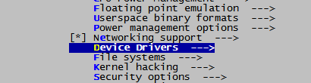
<*> Memory Technology Device (MTD) support ---> //MTD [=y] Depends on: GENERIC_IO [=y]

<*> Caching block device access to MTD devices //MTD_BLOCK [=y] Depends on: MTD [=y] && BLOCK [=y]
<*> NAND Device Support ---> //MTD_NAND [=y] Depends on: MTD [=y]
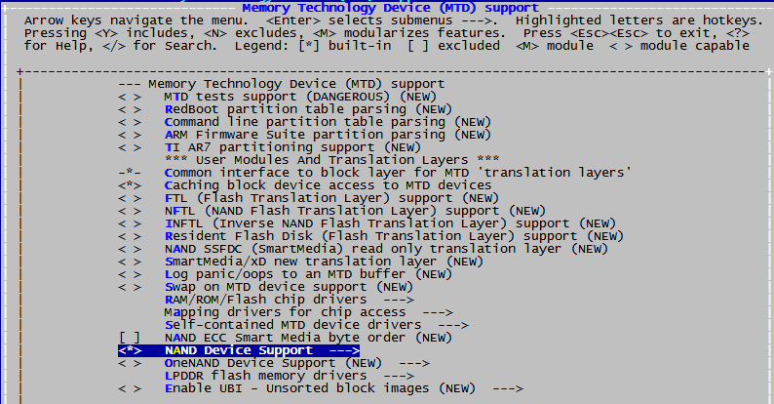
<*> NAND Flash support for Samsung S3C SoCs //MTD_NAND_S3C2410 [=y] Depends on: MTD [=y] && MTD_NAND [=y] && (ARCH_S3C24XX [=n] || ARCH_S3C64XX [=n]\ │
│ || ARCH_S5PV210 [=y])
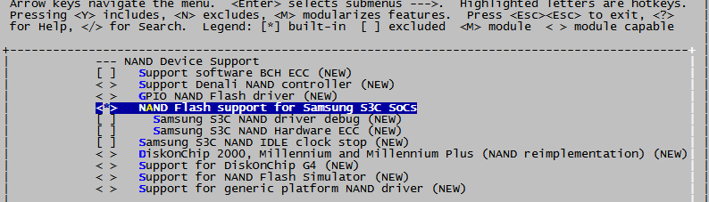
执行 make uImage编译内核，下载到内存运行

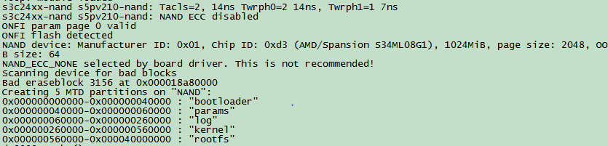
成功识别 nand。
可以执行 cat /proc/mtd 查看分区信息
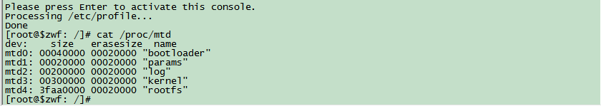
下面制作一个 jffs2 文件系统，将其烧写到 nand 进行测试。
制作 jffs2 文件系统需要用到 mtd-utils 中的工具，首先安装 mtd-utils
myroot@myroot:~/TQ210N$ sudo apt-get install mtd-utils
现在可以使用 mkfs.jffs2 制作 jffs2 文件系统了。
myroot@myroot:~/TQ210N$ mkfs.jffs2 -d rootfs -o rootfs.jffs2 -s 2048 -e 0x20000 –n
-d：指定根文件系统目录
-o：指定输出文件
-s：指定页大小 2K(根据 NAND FLASH 芯片手册)
-e：指定块擦除大小 128K （根据 NAND FLASH 芯片手册）
-n：指定不要在每个擦除块上添加清除标记
把生成的 rootfs.jffs2 拷贝到 tftp服务器目录，然后使用 u-boot 将其烧写到 nand 的 rootfs 分区
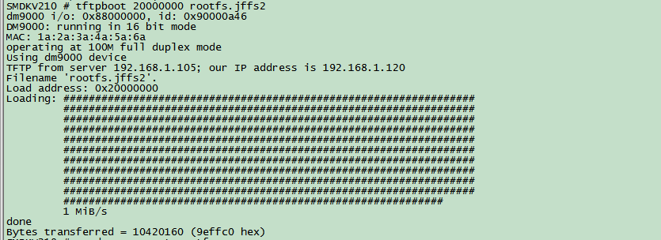
解决：
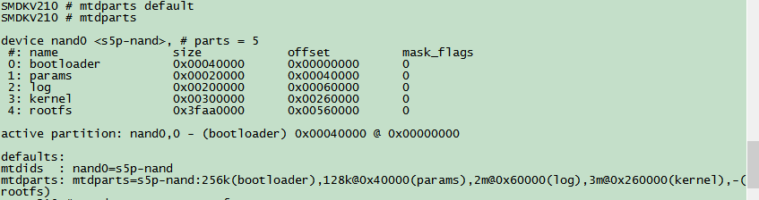
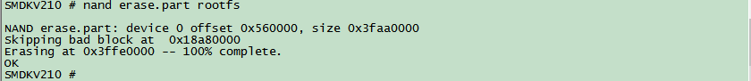
设置启动参数
SMDKV210 # set bootargs root=/dev/mtdblock4 rootfstype=jffs2 console=ttySAC0,115200
SMDKV210 # saveenv
Saving Environment to NAND...
Erasing NAND...
Erasing at 0x40000 -- 100% complete.
Writing to NAND... OK
SMDKV210 #
root=/dev/mtdblock4 表示文件系统存放在第 4 个分区。
此时内核还不支持jffs2文件系统

配置内核支持 jffs2 文件系统：
File systems --->
[*] Miscellaneous filesystems ---> //Miscellaneous: 混杂的; 各种各样的; 五花八门的; 多方面的;MISC_FILESYSTEMS [=y]
<*> Journalling Flash File System v2 (JFFS2) support //JFFS2_FS [=y] Depends on: MISC_FILESYSTEMS [=y] && MTD [=y]
重新编译内核， 下载内核 uImage 启动
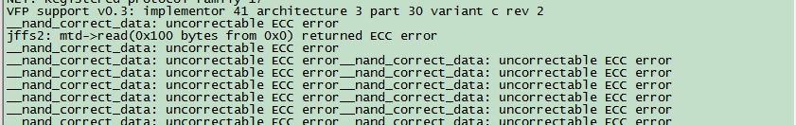
出错，ECC校验错误，这是由于u-boot使用8 位硬件 Ecc 烧写文件系统，而内核使用软件ECC读取文件系统，两者不一致导致的。 暂时把 nand 驱动改为不使用 ECC，下节实现硬件 ECC修改 arch/arm/mach-s5pv210/mach-smdkv210.c 中的 smdk_nand_sets 结构体变量
static struct s3c2410_nand_set smdk_nand_sets[] = {
[0] = {
.name = "NAND",
.nr_chips = 1,
.nr_partitions = ARRAY_SIZE(smdk_default_nand_part),
.partitions = smdk_default_nand_part,
.disable_ecc = 1,//0:出错，1：正常挂载
},
};
把 disable_ecc 属性设置为真。

重新编译内核，运行测试
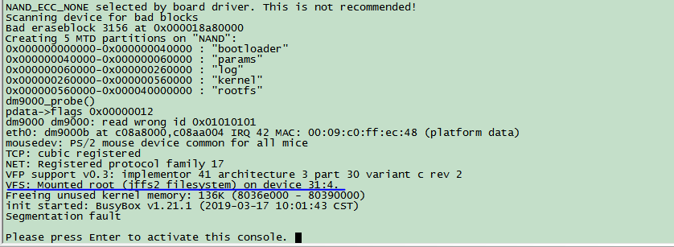
成功挂载 jffs2 文件系统，比较慢。
jffs2文件系统只是暂时使用，后面会有专门的章节讲解制作文件系统。

4 NAND 8 位硬件 ECC
在 mach-smdkv210.c 中添加头文件<linux/mtd/mtd.h>
/*add by zwf*/
#include <plat/nand-core.h>
#include <linux/platform_data/mtd-nand-s3c2410.h>
#include <linux/mtd/partitions.h>
#include <linux/mtd/mtd.h>

在 mach-smdkv210.c中的smdk_nand_sets添加 nand_ecclayout 定义OOB 布局，同时赋值给 smdk_nand_sets， 设置 disable_ecc 属性为假
/*add by zwf*/
static struct nand_ecclayout nand_oob_64 = {
.eccbytes = 52, /* 2048 / 512 * 13 */
.eccpos = { 12, 13, 14, 15, 16, 17, 18, 19, 20, 21,
22, 23, 24, 25, 26, 27, 28, 29, 30, 31,
32, 33, 34, 35, 36, 37, 38, 39, 40, 41,
42, 43, 44, 45, 46, 47, 48, 49, 50, 51,
52, 53, 54, 55, 56, 57, 58, 59, 60, 61,
62, 63},
/* 0和1用于保存坏块标记，12~63保存ecc，剩余2~11为free */
.oobfree = {
{
.offset = 2,
.length = 10
}
}
};

static struct s3c2410_nand_set smdk_nand_sets[] = {
[0] = {
.name = "NAND",
.nr_chips = 1,
.nr_partitions = ARRAY_SIZE(smdk_default_nand_part),
.partitions = smdk_default_nand_part,
.disable_ecc = 0,/*modify by zwf*/
.ecc_layout = &nand_oob_64,/*add by zwf*/
},
};

修改 NAND 驱动 drivers/mtd/nand/s3c2410.c，里面所用到的寄存器索引都在
arch/arm/plat-samsung/include/plat/regs-nand.h 中定义

/* ECC handling functions */

#ifdef CONFIG_MTD_NAND_S3C2410_HWECC
/* add by zwf */
static void s5pv210_nand_enable_hwecc(struct mtd_info *mtd, int mode)
{
struct s3c2410_nand_info *info = s3c2410_nand_mtd_toinfo(mtd);
u32 cfg;

if (mode == NAND_ECC_READ)
{
/* set 8/12/16bit Ecc direction to Encoding */
cfg = readl(info->regs + S5PV210_NFECCCONT) & (~(0x1 << 16));
writel(cfg, info->regs + S5PV210_NFECCCONT);

/* clear 8/12/16bit ecc encode done */
cfg = readl(info->regs + S5PV210_NFECCSTAT) | (0x1 << 24);
writel(cfg, info->regs + S5PV210_NFECCSTAT);
}
else
{
/* set 8/12/16bit Ecc direction to Encoding */
cfg = readl(info->regs + S5PV210_NFECCCONT) | (0x1 << 16);
writel(cfg, info->regs + S5PV210_NFECCCONT);

/* clear 8/12/16bit ecc encode done */
cfg = readl(info->regs + S5PV210_NFECCSTAT) | (0x1 << 25);
writel(cfg, info->regs + S5PV210_NFECCSTAT);
}

/* Initialize main area ECC decoder/encoder */
cfg = readl(info->regs + S5PV210_NFCONT) | (0x1 << 5);
writel(cfg, info->regs + S5PV210_NFCONT);

/* The ECC message size(For 512-byte message, you should set 511) 8-bit ECC/512B */
writel((511 << 16) | 0x3, info->regs + S5PV210_NFECCCONF);

/* Initialize main area ECC decoder/ encoder */
cfg = readl(info->regs + S5PV210_NFECCCONT) | (0x1 << 2);
writel(cfg, info->regs + S5PV210_NFECCCONT);

/* Unlock Main area ECC */
cfg = readl(info->regs + S5PV210_NFCONT) & (~(0x1 << 7));
writel(cfg, info->regs + S5PV210_NFCONT);
}

/* add by zwf */
static int s5pv210_nand_calculate_ecc(struct mtd_info *mtd, const u_char *dat,
u_char *ecc_calc)
{
u32 cfg;
struct s3c2410_nand_info *info = s3c2410_nand_mtd_toinfo(mtd);
u32 nfeccprgecc0 = 0, nfeccprgecc1 = 0, nfeccprgecc2 = 0, nfeccprgecc3 = 0;

/* Lock Main area ECC */
cfg = readl(info->regs + S5PV210_NFCONT) | (0x1 << 7);
writel(cfg, info->regs + S5PV210_NFCONT);

if (ecc_calc) /* NAND_ECC_WRITE */
{
/* ECC encoding is completed */
while (!(readl(info->regs + S5PV210_NFECCSTAT) & (1 << 25)));

/* 读取13 Byte的Ecc Code */
nfeccprgecc0 = readl(info->regs + S5PV210_NFECCPRGECC0);
nfeccprgecc1 = readl(info->regs + S5PV210_NFECCPRGECC1);
nfeccprgecc2 = readl(info->regs + S5PV210_NFECCPRGECC2);
nfeccprgecc3 = readl(info->regs + S5PV210_NFECCPRGECC3);

ecc_calc[0] = nfeccprgecc0 & 0xFF;
ecc_calc[1] = (nfeccprgecc0 >> 8) & 0xFF;
ecc_calc[2] = (nfeccprgecc0 >> 16) & 0xFF;
ecc_calc[3] = (nfeccprgecc0 >> 24) & 0xFF;
ecc_calc[4] = nfeccprgecc1 & 0xFF;
ecc_calc[5] = (nfeccprgecc1 >> 8) & 0xFF;
ecc_calc[6] = (nfeccprgecc1 >> 16) & 0xFF;
ecc_calc[7] = (nfeccprgecc1 >> 24) & 0xFF;
ecc_calc[8] = nfeccprgecc2 & 0xFF;
ecc_calc[9] = (nfeccprgecc2 >> 8) & 0xFF;
ecc_calc[10] = (nfeccprgecc2 >> 16) & 0xFF;
ecc_calc[11] = (nfeccprgecc2 >> 24) & 0xFF;
ecc_calc[12] = nfeccprgecc3 & 0xFF;
}
else /* NAND_ECC_READ */
{
/* ECC decoding is completed */
while (!(readl(info->regs + S5PV210_NFECCSTAT) & (1 << 24)));
}
return 0;
}

/* add by zwf */
static int s5pv210_nand_correct_data(struct mtd_info *mtd, u_char *dat,
u_char *read_ecc, u_char *calc_ecc)
{
int ret = 0;
u32 errNo;
u32 erl0, erl1, erl2, erl3, erp0, erp1;
struct s3c2410_nand_info *info = s3c2410_nand_mtd_toinfo(mtd);

/* Wait until the 8-bit ECC decoding engine is Idle */
while (readl(info->regs + S5PV210_NFECCSTAT) & (1 << 31));

errNo = readl(info->regs + S5PV210_NFECCSECSTAT) & 0x1F;
erl0 = readl(info->regs + S5PV210_NFECCERL0);
erl1 = readl(info->regs + S5PV210_NFECCERL1);
erl2 = readl(info->regs + S5PV210_NFECCERL2);
erl3 = readl(info->regs + S5PV210_NFECCERL3);

erp0 = readl(info->regs + S5PV210_NFECCERP0);
erp1 = readl(info->regs + S5PV210_NFECCERP1);

switch (errNo)
{
case 8:
dat[(erl3 >> 16) & 0x3FF] ^= (erp1 >> 24) & 0xFF;
case 7:
dat[erl3 & 0x3FF] ^= (erp1 >> 16) & 0xFF;
case 6:
dat[(erl2 >> 16) & 0x3FF] ^= (erp1 >> 8) & 0xFF;
case 5:
dat[erl2 & 0x3FF] ^= erp1 & 0xFF;
case 4:
dat[(erl1 >> 16) & 0x3FF] ^= (erp0 >> 24) & 0xFF;
case 3:
dat[erl1 & 0x3FF] ^= (erp0 >> 16) & 0xFF;
case 2:
dat[(erl0 >> 16) & 0x3FF] ^= (erp0 >> 8) & 0xFF;
case 1:
dat[erl0 & 0x3FF] ^= erp0 & 0xFF;
case 0:
break;
default:
ret = -1;
printk("ECC uncorrectable error detected:%d\n", errNo);
break;
}

return ret;
}

/* add by zwf */
static int s5pv210_nand_read_page_hwecc(struct mtd_info *mtd, struct nand_chip *chip,
uint8_t *buf, int oob_required, int page)
{
int i, eccsize = chip->ecc.size;
int eccbytes = chip->ecc.bytes;
int eccsteps = chip->ecc.steps;
int col = 0;
int stat;
uint8_t *p = buf;
uint8_t *ecc_code = chip->buffers->ecccode;
uint32_t *eccpos = chip->ecc.layout->eccpos;

/* Read the OOB area first */
col = mtd->writesize;
chip->cmdfunc(mtd, NAND_CMD_RNDOUT, col, -1);
chip->read_buf(mtd, chip->oob_poi, mtd->oobsize);

for (i = 0; i < chip->ecc.total; i++)
ecc_code[i] = chip->oob_poi[eccpos[i]];

for (i = 0, col = 0; eccsteps; eccsteps--, i += eccbytes, p += eccsize, col += eccsize)
{
chip->cmdfunc(mtd, NAND_CMD_RNDOUT, col, -1);
chip->ecc.hwctl(mtd, NAND_ECC_READ);
chip->read_buf(mtd, p, eccsize);
chip->write_buf(mtd, ecc_code + i, eccbytes);
chip->ecc.calculate(mtd, NULL, NULL);
stat = chip->ecc.correct(mtd, p, NULL, NULL);
if (stat < 0)
mtd->ecc_stats.failed++;
else
mtd->ecc_stats.corrected += stat;
}
return 0;
}

static void s3c2410_nand_init_chip(struct s3c2410_nand_info *info,
struct s3c2410_nand_mtd *nmtd,
struct s3c2410_nand_set *set)
{
...

#ifdef CONFIG_MTD_NAND_S3C2410_HWECC
chip->ecc.calculate = s3c2410_nand_calculate_ecc;
chip->ecc.correct = s3c2410_nand_correct_data;
chip->ecc.mode = NAND_ECC_HW;
chip->ecc.strength = 1;

switch (info->cpu_type) {
case TYPE_S3C2410:
chip->ecc.hwctl = s3c2410_nand_enable_hwecc;
chip->ecc.calculate = s3c2410_nand_calculate_ecc;
break;

case TYPE_S3C2412:
chip->ecc.hwctl = s3c2412_nand_enable_hwecc;
chip->ecc.calculate = s3c2412_nand_calculate_ecc;
break;

case TYPE_S3C2440:
chip->ecc.hwctl = s3c2440_nand_enable_hwecc;
chip->ecc.calculate = s3c2440_nand_calculate_ecc;
break;

/* add by zwf */
case TYPE_S5PV210:
chip->ecc.hwctl = s5pv210_nand_enable_hwecc;
chip->ecc.calculate = s5pv210_nand_calculate_ecc;
chip->ecc.correct = s5pv210_nand_correct_data;
chip->ecc.read_page = s5pv210_nand_read_page_hwecc;
break;
}
#else
chip->ecc.mode = NAND_ECC_SOFT;
#endif
...
}

配置内核支持 NAND 硬件 ECC
Device Drivers --->
<*> Memory Technology Device (MTD) support --->
<*> NAND Device Support --->
[*] Samsung S3C NAND Hardware ECC //MTD_NAND_S3C2410_HWECC [=y] Depends on: MTD [=y] && MTD_NAND [=y] && MTD_NAND_S3C2410 [=y]
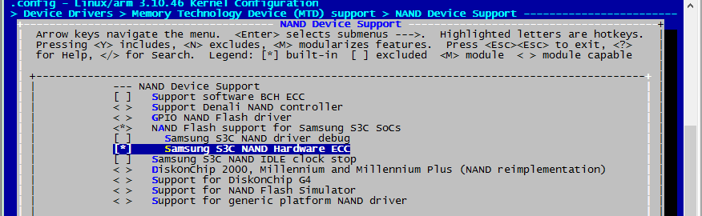
重新编译内核，运行测试

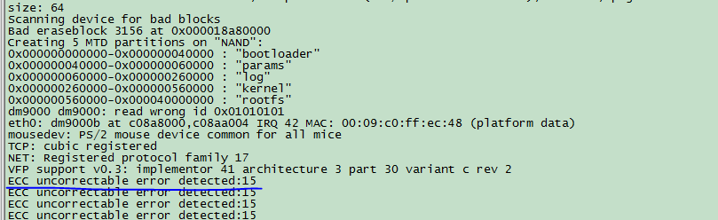
注意到“ECC uncorrectable error detected:15”，这是我在 ECC 校验数据修正函数中打印出来的，表明
无法修正的错误。 现在只有重新烧写文件系统才能恢复正常。

重新烧写文件系统：
- 擦除文件系统分区：
SMDKV210 # nand erase.part rootfs

NAND erase.part: device 0 offset 0x560000, size 0x3faa0000
Skipping bad block at 0x18a80000
Erasing at 0x3ffe0000 -- 100% complete.
OK
SMDKV210 #
- 下载文件系统

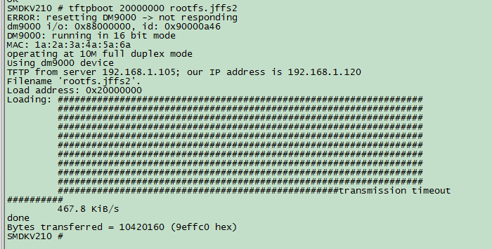
- 烧写文件系统
SMDKV210 # nand write 20000000 rootfs $filesize

NAND write: device 0 offset 0x560000, size 0x9effc0
10420160 bytes written: OK
SMDKV210 #

重启系统：
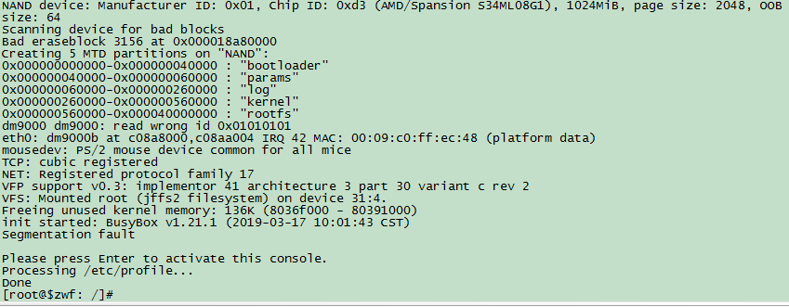
成功挂载 jffs2 文件系统，读写 NAND 正常，但这并不代码 ECC 校验功能生效，我们可以使用裸机程
序，按照 4.11 的测试方法，把 rootfs 分区的第 1 个一个块的数据全部读出（包括 OOB），然后擦除 rootfs分区的第 1 个块，然后把读出的数据的前面 8 个数据的第 0 位取反，然后不使用 ECC 校验把读出的数据全部写入（包括 OOB），然后启动内核，看挂载文件系统是否正常。如果正常，再次重复测试，这次把 9个数据取反，挂载文件系统时应该有错误信息输出。

5 LCD

分析原理图：
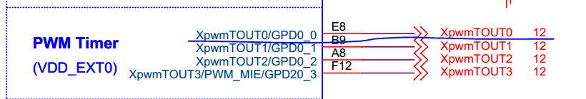
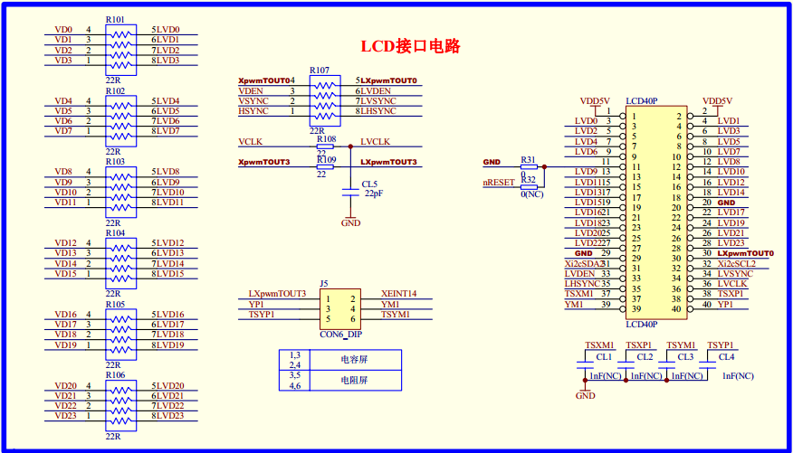
分析：E8(GPD0_0)XpwmTOUT0->LXpwmTOUT0连接到LCD
VD0~23->LVD0~23
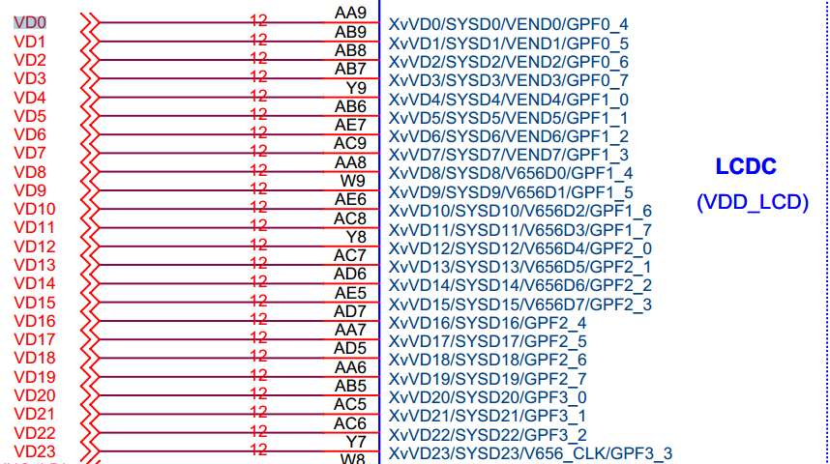
VDEN->LVDEN
VSYNC-LVSYNC
HSYNC->LHSYNC
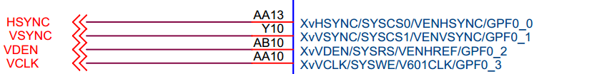
VCLK->LVCLK
NOTE：由J5知：
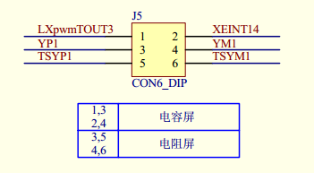
短接1，3脚，2,4脚选择的显示屏为电容屏，短接3,5脚，4，6脚选择的显示屏类型为电阻屏，我买的是电阻屏

芯片手册位置：doc/TQ210-UserManual/开发板配套芯片手册/AT070TN92.pdf

在新版内核里面，相比之前的 LCD 驱动增加了一个 platform_lcd，这个 platform_lcd 主要用于背光控制。
支持s5pv210的LCD 驱动为drivers/video/s3c-fb.c（fb：framebuffer，类似显卡操作），这个驱动同时支持多种CPU
static struct platform_device_id s3c_fb_driver_ids[] = {
{
.name = "s3c-fb",
.driver_data = (unsigned long)&s3c_fb_data_64xx,
}, {
.name = "s5pc100-fb",
.driver_data = (unsigned long)&s3c_fb_data_s5pc100,
}, {
.name = "s5pv210-fb",
.driver_data = (unsigned long)&s3c_fb_data_s5pv210,
}, {
.name = "exynos4-fb",
.driver_data = (unsigned long)&s3c_fb_data_exynos4,
}, {
.name = "exynos5-fb",
.driver_data = (unsigned long)&s3c_fb_data_exynos5,
}, {
.name = "s3c2443-fb",
.driver_data = (unsigned long)&s3c_fb_data_s3c2443,
}, {
.name = "s5p64x0-fb",
.driver_data = (unsigned long)&s3c_fb_data_s5p64x0,
},
{},
};
MODULE_DEVICE_TABLE(platform, s3c_fb_driver_ids);

三星公用的 LCD 平台设备定义在arch/arm/plat-samsung/devs.c
struct platform_device s3c_device_fb = {
.name = "s3c-fb",
.id = -1,
.num_resources = ARRAY_SIZE(s3c_fb_resource),
.resource = s3c_fb_resource,
.dev = {
.dma_mask = &samsung_device_dma_mask,
.coherent_dma_mask = DMA_BIT_MASK(32),
},
};

这里的 name 属性为“s3c-fb”，我们的s5pv210 要匹配上面的 s3c_fb_driver_ids 中 s5pv210-fb，只有
把 s3c_device_fb 中的 name 属性设置为“s5pv210-fb”，三星提供了一个函数来设置，在
arch/arm/mach-s5pv210/common.c 中的 s5pv210_map_io 函数中进行了设置

void __init s5pv210_map_io(void)
{
...

/* the i2c devices are directly compatible with s3c2440 */
s3c_i2c0_setname("s3c2440-i2c");
s3c_i2c1_setname("s3c2440-i2c");
s3c_i2c2_setname("s3c2440-i2c");

s3c_fb_setname("s5pv210-fb");

可以看到，三星的很多驱动都是采用这种方式，首先定义一个公用的平台设备，然后在根据特点的CPU
来设置平台设备的 name 属性，这样做减少了重复代码

LCD 驱动移植比较简单，只需要配置相关参数就可以了。
linux-3.10.46/arch/arm/mach-s5pv210/mach-smdkv210.c
static struct s3c_fb_pd_win smdkv210_fb_win0 = {
.max_bpp = 32,
.default_bpp = 24,
.xres = 800,
.yres = 480,
};
/*modify by zwf*/
static struct fb_videomode smdkv210_lcd_timing = {
.left_margin = 46,// 13->46 modify by zwf
.right_margin = 210,// 8->210 modify by zwf
.upper_margin = 23,// 7->23 modify by zwf
.lower_margin = 22,// 5-> 22 modify by zwf
.hsync_len = 2, // 3->2 modify by zwf
.vsync_len = 2,// 1->2 modify by zwf
.xres = 800,// 800->800 modify by zwf
.yres = 480,// 480->480 modify by zwf
};

static struct s3c_fb_platdata smdkv210_lcd0_pdata __initdata = {
.win[0] = &smdkv210_fb_win0,
.vtiming = &smdkv210_lcd_timing,
.vidcon0 = VIDCON0_VIDOUT_RGB | VIDCON0_PNRMODE_RGB,
.vidcon1 = VIDCON1_INV_HSYNC | VIDCON1_INV_VSYNC,
.setup_gpio = s5pv210_fb_gpio_setup_24bpp,
};

void s5pv210_fb_gpio_setup_24bpp(void)
{
/* 设置LCD相关的28个寄存器,24bpp数据线+4条时钟或时钟极性相关的 */
s5pv210_fb_cfg_gpios(S5PV210_GPF0(0), 8);/*HSYNC,VSYNC,VDEN,VCLK,VD0~3寄存器*/
s5pv210_fb_cfg_gpios(S5PV210_GPF1(0), 8);/*VD4~11*/
s5pv210_fb_cfg_gpios(S5PV210_GPF2(0), 8);/*VD12~19*/
s5pv210_fb_cfg_gpios(S5PV210_GPF3(0), 4);/*VD20~23*/

/* Set DISPLAY_CONTROL register for Display path selection.
*
* ouput | RGB | I80 | ITU
* -----------------------------------
* 00 | MIE | FIMD | FIMD
* 01 | MDNIE | MDNIE | FIMD
* 10 | FIMD | FIMD | FIMD
* 11 | FIMD | FIMD | FIMD
*/
writel(0x2, S5P_MDNIE_SEL); /* 显示模式 */
}

学习笔记：怎么看LCD时序图，从中计算出LCD参数？
当LCD没有直接给出参数的列表，设置某些参数没有给出，这需要通过时序图来确定。
下面以天马的3.5寸TFT液晶屏 TM035KDH03为例进行讲解。
参数计算：
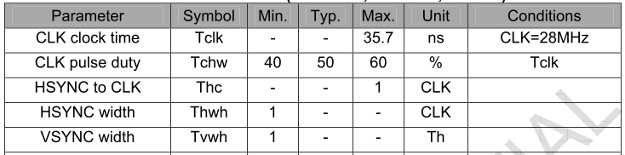
可以看到LCD时钟是28M，所以pixclock=1000000/28
行同步脉冲宽度是一个时钟周期，所以，hsync_len=1
场同步脉冲的宽度是一个行周期，所以vsync_len = 1

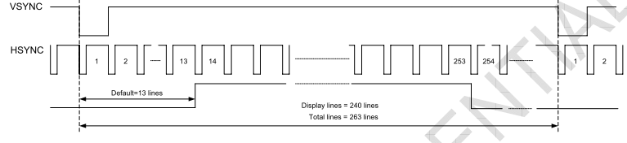
上图是一帧图像的显示时序图。的上图显示，up_margin = 13-1=12（这减1：个人理解是从场同步信号有效开始计算）， yres= 240, 整个场周期为263，所以lower_margin= 263-13-240 = 10
同时看到，列同步信号高电平有效，行同步信号也是高电平有效。
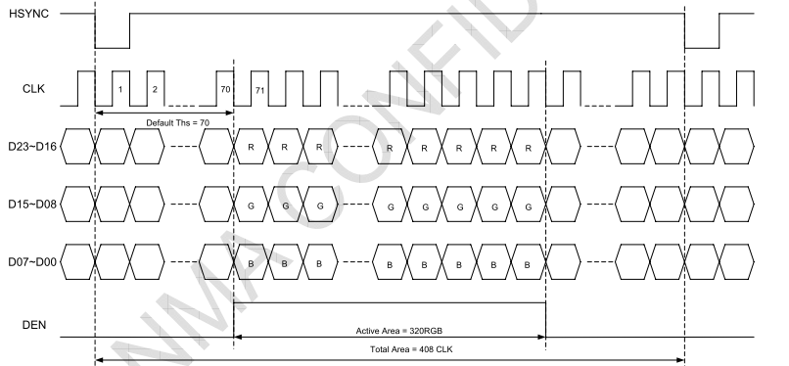

上图是一行的时序图。
可以看到，left_margin = 69（70-1：表示行同步占一个像素时钟周期）， xres = 320， right_margin = 408 -320 - 70 = 18数据在上升沿有效，输出使能是高电平有效。

struct fb_videomode {
const char *name; /* optional 液晶屏名字（可选）*/
u32 refresh; /* optional 刷新频率（内核中很多例子都赋值为60）*/
u32 xres; /*每行的像素个数,也叫水平分辨率*/
u32 yres; /*屏幕的行数，也叫垂直分辨率*/
/*pixclock:像素时钟: 每个像素时钟周期的长度，单位是皮秒（10的负12次方分之1秒）
假设CLK clock time=28MHz可以看到LCD时钟是28M，所以pixclock=1000000/28*/
u32 pixclock;
u32 left_margin; /*HBP (Horizontal Back Porch) 水平后沿:在每行或每列的象素数据开始输出时要插入的象素时钟周期数*/
u32 right_margin;/*HFP (Horizontal Front Porch )水平前沿,在每行或每列的象素结束到LCD 行时钟输出脉冲之间的象素时钟数*/
u32 upper_margin;/*VBP (Vertical Back Porch) 垂直后沿:在垂直同步周期之后帧开头时的无效行数*/
u32 lower_margin;/*VFP (Vertical Front Porch)垂直前沿:本帧数据输出结束到下一帧垂直同步周期开始之前的无效行数*/
u32 hsync_len;/*HPW (HSYNC plus width)行同步脉宽:单位：像素时钟周期*/
u32 vsync_len;/*VPW (VSYNC width)垂直同步脉宽:单位：显示一行的时间th*/
u32 sync;/*同步极性设置:可以根据需要设置FB_SYNC_HOR_HIGH_ACT(水平同步高电平有效)和FB_SYNC_VERT_HIGH_ACT(垂直同步高电平有效)*/
u32 vmode;/*在内核中的大多数示例都直接置为FB_VMODE_NONINTERLACED。interlaced的意思是交错［隔行］扫描，电视中使用2:1的交错率, 即每帧分两场,垂直扫描两次,一场扫描奇数行,另一场扫描偶数行。很显然LCD目前不是这种模式。*/
u32 flag;/*目前没有看到用法*/
};

根据 LCD手册配置这些参数。 注意到这里没有配置像素时钟，是因为在驱动 s3c-fb.c 中根据上面的
时序参数计算出来的。(这图片是在网上找的，只作为参考)

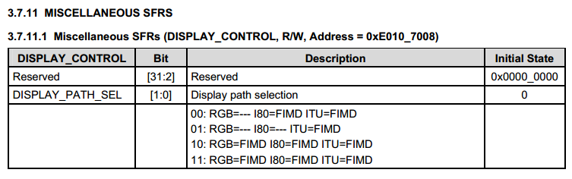
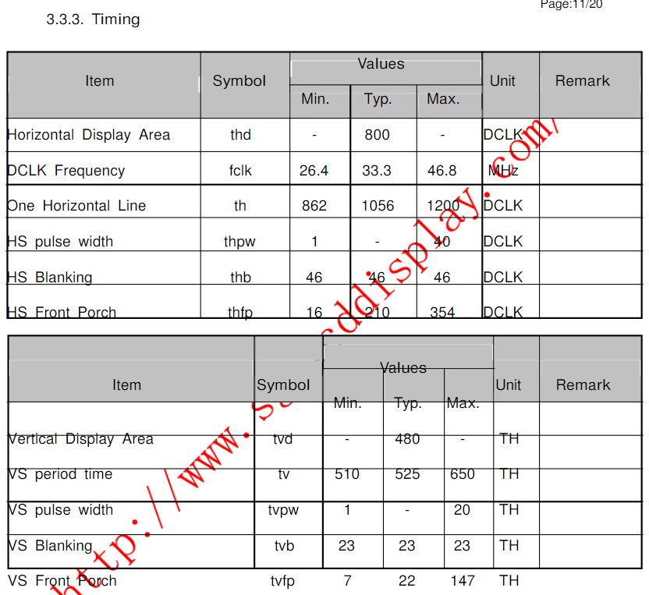

drivers/video/s3c-fb.c
static void s3c_fb_set_rgb_timing(struct s3c_fb *sfb)
{
struct fb_videomode *vmode = sfb->pdata->vtiming;
void __iomem *regs = sfb->regs;
int clkdiv;
u32 data;

if (!vmode->pixclock)
s3c_fb_missing_pixclock(vmode);

clkdiv = s3c_fb_calc_pixclk(sfb, vmode->pixclock);
这里调用了一个函数 s3c_fb_missing_pixclock，就是通过这个函数计算出来的
static void s3c_fb_missing_pixclock(struct fb_videomode *mode)
{
u64 pixclk = 1000000000000ULL;//1s=10^12ps
u32 div;

div = mode->left_margin + mode->hsync_len + mode->right_margin +
mode->xres;
div *= mode->upper_margin + mode->vsync_len + mode->lower_margin +
mode->yres;
div *= mode->refresh ? : 60;//60

do_div(pixclk, div);

mode->pixclock = pixclk;
}
这里用到了刷新频率，默认为 60，我们可以在 mach-smdkv210.c 中的 smdkv210_lcd_timing 结构体中设置这个频率。
上面的平台数据都是 s3c_device_fb 这个平台设备的。

另外还定义了一个smdkv210_lcd_lte480wv 平台设备，这个设备主要是提供 LCD 的背光操作，其对
应 的 驱 动 为 drivers/video/backlight/platform_lcd.c 。
TQ210 的 LCD 的 背 光 引 脚 为 GPD0_0 ， 修 改arch/arm/mach-s5pv210/mach-smdkv210.c
中smdkv210_lte480wv_set_power，中间的复位引脚没用到
static void smdkv210_lte480wv_set_power(struct plat_lcd_data *pd,
unsigned int power)
{
if (power) {
#if !defined(CONFIG_BACKLIGHT_PWM)
gpio_request_one(S5PV210_GPD0(0), GPIOF_OUT_INIT_HIGH, "GPD0");/* modied by zwf 3->0*/
gpio_free(S5PV210_GPD0(0));/* modied by zwf 3->0 */
#endif
/*modify by zwf*/
#if 0
/* fire nRESET on power up */
gpio_request_one(S5PV210_GPH0(6), GPIOF_OUT_INIT_HIGH, "GPH0");

gpio_set_value(S5PV210_GPH0(6), 0);
mdelay(10);

gpio_set_value(S5PV210_GPH0(6), 1);
mdelay(10);

gpio_free(S5PV210_GPH0(6));
#endif
} else {
#if !defined(CONFIG_BACKLIGHT_PWM)
gpio_request_one(S5PV210_GPD0(0), GPIOF_OUT_INIT_LOW, "GPD0");/* modied by zwf 3->0*/
gpio_free(S5PV210_GPD0(0));#endif/* modied by zwf 3->0*/

}
}

配置内核支持 LCD
Device Drivers --->
Graphics support --->
<*> Support for frame buffer devices ---> //FB [=y] Depends on: HAS_IOMEM [=y]
<*> Samsung S3C framebuffer support //FB_S3C [=y] Depends on: HAS_IOMEM [=y] && FB [=y] && (CPU_S3C2416 [=n] || ARCH_S3C64XX [=n]|| ARCH_S5P64X0 [=n] || ARCH_S5PC100 [=n] || ARCH_S5PV210 [=y] || ARCH_EXYNOS [=n])
[*] Backlight & LCD device support ---> //BACKLIGHT_LCD_SUPPORT [=y] Depends on: HAS_IOMEM [=y]
<*> Lowlevel LCD controls //LCD_CLASS_DEVICE [=y] Depends on: HAS_IOMEM [=y] && BACKLIGHT_LCD_SUPPORT [=y]
<*> Platform LCD controls // LCD_PLATFORM [=y] Depends on: HAS_IOMEM [=y] && BACKLIGHT_LCD_SUPPORT [=y] && LCD_CLASS_DEVICE [=y]
<*> Lowlevel Backlight controls// BACKLIGHT_CLASS_DEVICE [=y] Depends on: HAS_IOMEM [=y] && BACKLIGHT_LCD_SUPPORT [=y] && BACKLIGHT_CLASS_DEVICE [=y]
<*> Generic (aka Sharp Corgi) Backlight Driver //BACKLIGHT_GENERIC [=y] Depends on: HAS_IOMEM [=y] && BACKLIGHT_LCD_SUPPORT [=y] && BACKLIGHT_CLASS_DEVICE [=y]
Console display driver support --->
<*> Framebuffer Console support //FRAMEBUFFER_CONSOLE [=y] Depends on: HAS_IOMEM [=y] && VT [=y] && FB [=y]
[*] Bootup logo ---> //LOGO [=y] Depends on: HAS_IOMEM [=y] && (FB [=y] || SGI_NEWPORT_CONSOLE [=n])
重新编译内核，下载测试
要让控制台输出到 LCD，需要配置/etc/inittab，添加一行 tty1::askfirst:-/bin/sh （不是必须的）
让启动信息打印在显示器控制台还必须配置bootloader的启动参数bootargs
set bootargs init=/linuxrc root=/dev/nfs nfsroot=192.168.1.105:/home/myroot/rootfs ip=192.168.1.120
console=tty0 console=ttySAC0,115200
console=tty0:表示当前键盘/显示器控制台
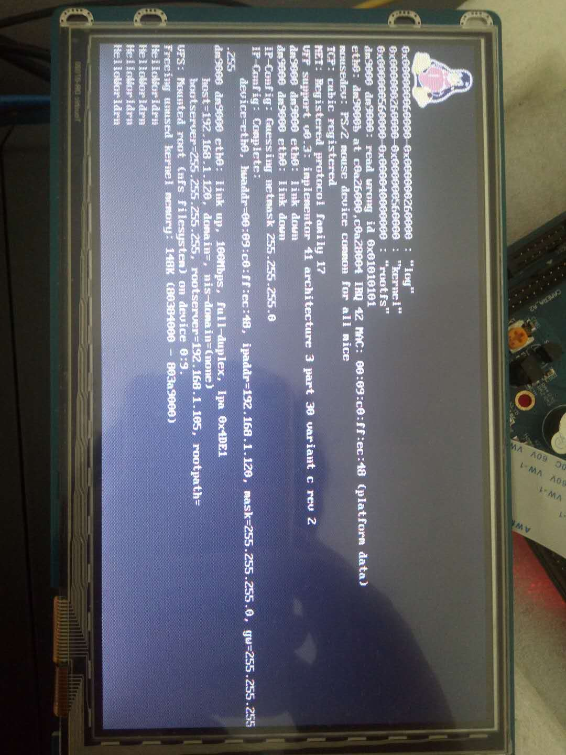

可以使用 echo 向 LCD 上输出信息。
可以使用 fbset 命令查看 LCD 参数
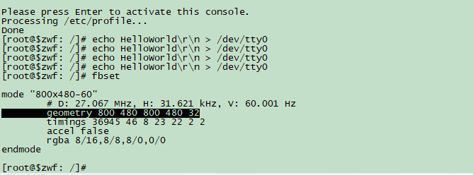

在/sys/class/lcd/下生成了 platform_lcd 的属性，我们可以通过 echo 控制 LCD 背光
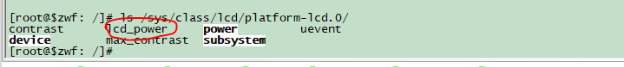

我们可以通过向 lcd_power 这个属性文件写入数字来控制 LCD 背光。
写入 4 关闭 LCD 背光，写入其他值打开 LCD 背光。
echo 4 > /sys/class/lcd/platform-lcd.0/lcd_power 关闭背光
echo 1 > /sys/class/lcd/platform-lcd.0/lcd_power 打开背光
参考 drivers/video/backlight/lcd.c 和 drivers/video/backlight/platform_lcd.c

6 从根源解决10分钟后LCD黑屏

10 分钟后，LCD黑屏， LCD控制器已经被静止，这时如果触发一个中断， LCD控制器又被使能，恢
复显示。

drivers/tty/vt/vt.c
static int vesa_blank_mode; /* 0:none 1:suspendV 2:suspendH 3:powerdown */
static int vesa_off_interval;
static int blankinterval = 10*60;
core_param(consoleblank, blankinterval, int, 0444);

static DECLARE_WORK(console_work, console_callback);

笔记：
linux-3.10.46/include/linux/moduleparam.h
#define core_param(name, var, type, perm) \
param_check_##type(name, &(var)); \
__module_param_call("", name, &param_ops_##type, &var, perm, -1)

core_param(consoleblank, blankinterval, int, 0444);
展开：
param_check_int(consoleblank,&(blankinterval));
__module_param_call("", consoleblank, &param_ops_int, &blankinterval, 0444, -1)

#define param_check_int(name, p) __param_check(name, p, int)
#define __param_check(name, p, type) \
static inline type *__check_##name(void) { return(p); }

param_check_int(consoleblank,&(blankinterval));
继续展开：
static inline int *__check_consoleblank(void){ return(&(blankinterval));}

/* This is the fundamental function for registering boot/module
parameters. */
#define __module_param_call(prefix, name, ops, arg, perm, level) \
/* Default value instead of permissions? */ \
static int __param_perm_check_##name __attribute__((unused)) = \
BUILD_BUG_ON_ZERO((perm) < 0 || (perm) > 0777 || ((perm) & 2)) \
+ BUILD_BUG_ON_ZERO(sizeof(""prefix) > MAX_PARAM_PREFIX_LEN); \
static const char __param_str_##name[] = prefix #name; \
static struct kernel_param __moduleparam_const __param_##name \
__used \
__attribute__ ((unused,__section__ ("__param"),aligned(sizeof(void *)))) \
= { __param_str_##name, ops, perm, level, { arg } }

__module_param_call("", consoleblank, &param_ops_int, &blankinterval, 0444, -1)
展开：
static int __param_perm_check_consoleblank __attribute__((unused)) = \
BUILD_BUG_ON_ZERO((0444) < 0 || (0444) > 0777 || ((0444) & 2)) \
+ BUILD_BUG_ON_ZERO(sizeof(""prefix) > MAX_PARAM_PREFIX_LEN); \
static const char __param_str_consoleblank[] = "consoleblank"; \
static struct kernel_param __moduleparam_const __param_consoleblank \
__used \
__attribute__ ((unused,__section__ ("__param"),aligned(sizeof(void *)))) \
= { __param_str_consoleblank,&param_ops_int,0444, -1, &blankinterval}

总结：
core_param(consoleblank, blankinterval, int, 0444);
展开得：
static inline int *__check_consoleblank(void){ return(&(blankinterval));}
static int __param_perm_check_consoleblank __attribute__((unused)) = 0;
static const char __param_str_consoleblank[] = "consoleblank";
static struct kernel_param __moduleparam_const __param_consoleblank __used
__attribute__ ((unused,__section__ ("__param"),aligned(sizeof(void *)))) ={ __param_str_consoleblank,&param_ops_int,0444, -1, &blankinterval}

#define BUILD_BUG_ON_ZERO(e) (sizeof(struct { int:-!!(e); }))
针对宏BUILD_BUG_ON_ZERO(e)有如下问题：
Q1：为什么这个结构没有结构名
A：可以是匿名结构（无标签结构）
Q2：为什么int后加 ”冒号“（:），还有”减号“（-）是什么意思？
冒号那个是位域，就是定义的变量占用多少位，
struct A
{
int a:3; //a占3位（bit)
int b:5;//b占5位
};
两个在一起才一个字节
printf("sizeof(struct{int:0})=%ld\r\n",sizeof(struct{int:0;}));
printf("sizeof(struct{int:1})=%ld\r\n",sizeof(struct{int:1;}));
printf("sizeof(struct{int:3})=%ld\r\n",sizeof(struct{int:3;}));
printf("sizeof(struct{int:4})=%ld\r\n",sizeof(struct{int:4;}));
printf("sizeof(struct{int:8})=%ld\r\n",sizeof(struct{int:8;}));
printf("sizeof(struct{int:9})=%ld\r\n",sizeof(struct{int:9;}));
printf("sizeof(struct{int:16})=%ld\r\n",sizeof(struct{int:16;}));
printf("sizeof(struct{int:24})=%ld\r\n",sizeof(struct{int:24;}));
printf("sizeof(struct{int:32})=%ld\r\n",sizeof(struct{int:32;}));
调试结果：
sizeof(struct{int:0})=0
sizeof(struct{int:1})=1
sizeof(struct{int:3})=1
sizeof(struct{int:4})=1
sizeof(struct{int:8})=1
sizeof(struct{int:9})=2
sizeof(struct{int:16})=2
sizeof(struct{int:24})=3
sizeof(struct{int:32})=4
Q3：两个叹号就等于e的逻辑意义没有变化，为什么还要用两个叹号？
A：逻辑值不一样，这个结果只能是0或者1
printf("5=%d\r\n",5);
printf("!5=%d\r\n",!5);
printf("!!5=%d\r\n",!!5);
调试结果：
5=5
!5=0
!!5=1
如果编译通过的话，e只能为0，-0还是0，如果是-1的话是不能通过的,所以这样看来这个e只能为0

static DECLARE_WORK(console_work, console_callback);
展开：
#define DECLARE_WORK(n, f) \
struct work_struct n = __WORK_INITIALIZER(n, f)

#define __WORK_INITIALIZER(n, f) { \
.data = WORK_DATA_STATIC_INIT(), \
.entry = { &(n).entry, &(n).entry }, \
.func = (f), \
__WORK_INIT_LOCKDEP_MAP(#n, &(n)) \
}

#define WORK_DATA_STATIC_INIT() \
ATOMIC_LONG_INIT(WORK_STRUCT_NO_POOL | WORK_STRUCT_STATIC)

#define ATOMIC_LONG_INIT(i) ATOMIC64_INIT(i)
#define ATOMIC64_INIT(i) { (i) }

#define __WORK_INIT_LOCKDEP_MAP(n, k) \
.lockdep_map = STATIC_LOCKDEP_MAP_INIT(n, k),
#define STATIC_LOCKDEP_MAP_INIT(_name, _key) \
{ .name = (_name), .key = (void *)(_key), }

综合可得static DECLARE_WORK(console_work, console_callback);
struct work_struct console_work = {
.data = (WORK_STRUCT_NO_POOL | WORK_STRUCT_STATIC),
.entry = { &(console_work).entry, &(console_work).entry },
.func = console_callback,
.lockdep_map = {
.name = console_work,
.key = (void *)&(console_work),
}
};
console_work在blank_screen_t函数中被调用。

blankinterval 决定了延迟多久后关闭 LCD 控制器，默认为 10 分钟，同时定义了一个 work，后面在定
时器超时时会调用。
static DEFINE_TIMER(console_timer, blank_screen_t, 0, 0);
展开：
#define DEFINE_TIMER(_name, _function, _expires, _data) \
struct timer_list _name = \
TIMER_INITIALIZER(_function, _expires, _data)

#define TIMER_INITIALIZER(_function, _expires, _data) \
__TIMER_INITIALIZER((_function), (_expires), (_data), 0)

#define __TIMER_INITIALIZER(_function, _expires, _data, _flags) { \
.entry = { .prev = TIMER_ENTRY_STATIC }, \
.function = (_function), \
.expires = (_expires), \
.data = (_data), \
.base = (void *)((unsigned long)&boot_tvec_bases + (_flags)), \
.slack = -1, \
__TIMER_LOCKDEP_MAP_INITIALIZER( \
__FILE__ ":" __stringify(__LINE__)) \
}

#define TIMER_ENTRY_STATIC ((void *) 0x74737461)
综上：static DEFINE_TIMER(console_timer, blank_screen_t, 0, 0);展开如下：

struct timer_list console_timer = {
.entry = { .prev = TIMER_ENTRY_STATIC },
.function = blank_screen_t,
.expires = 0,
.data = 0,
.base = (void *)((unsigned long)&boot_tvec_bases + (0)),
.slack = -1,
__TIMER_LOCKDEP_MAP_INITIALIZER(__FILE__ ":" __stringify(__LINE__))

};

console_timer结构在con_init初始化是时候被调用。
这里定义了一个定时器，指定超时调用函数为 blank_screen_t，在 con_init 初始化函数中对其设置了
超时时间为 blankinterval
drivers/tty/vt/vt.c

static int __init con_init(void)
{
...

if (blankinterval) {
blank_state = blank_normal_wait;
mod_timer(&console_timer, jiffies + (blankinterval * HZ));
}
...
return 0;
}

console_initcall(con_init);
#define console_initcall(fn) \
static initcall_t __initcall_##fn \
__used __section(.con_initcall.init) = fn

在linux-3.10.46/arch/arm/kernel/vmlinux.lds文件中定义.con_initcall.init段的位置：
__con_initcall_start = .; *(.con_initcall.init) __con_initcall_end = .;

linux-3.10.46/drivers/tty/tty_io.c
void __init console_init(void)
{
initcall_t *call;

/* Setup the default TTY line discipline. */
tty_ldisc_begin();

/*
* set up the console device so that later boot sequences can
* inform about problems etc..
*/
call = __con_initcall_start;
while (call < __con_initcall_end) {
(*call)();
call++;
}
}
linux-3.10.46/init/main.c
asmlinkage void __init start_kernel(void)
{
...
setup_arch(&command_line);
...
console_init();
...
rest_init();
}

定时器超时后调用函数 blank_screen_t
drivers/tty/vt/vt.c
static void blank_screen_t(unsigned long dummy)
{
if (unlikely(!keventd_up())) {
mod_timer(&console_timer, jiffies + (blankinterval * HZ));
return;
}
blank_timer_expired = 1;
schedule_work(&console_work);
}

这个函数中重新设置超时值为 blankinterval，并调度 console_work 执行， console_work 就会调用函
数 console_callback
drivers/tty/vt/vt.c
static void console_callback(struct work_struct *ignored)
{
...
if (blank_timer_expired) {
do_blank_screen(0);
blank_timer_expired = 0;
}
...
}
在这里调用了 do_blank_screen 来关闭 LCD。

在 drivers/tty/vt/vt.c中有一个 tty_operations 结构体

static const struct tty_operations con_ops = {
.install = con_install,
.open = con_open,
.close = con_close,
.write = con_write,
.write_room = con_write_room,
.put_char = con_put_char,
.flush_chars = con_flush_chars,
.chars_in_buffer = con_chars_in_buffer,
.ioctl = vt_ioctl,
#ifdef CONFIG_COMPAT
.compat_ioctl = vt_compat_ioctl,
#endif
.stop = con_stop,
.start = con_start,
.throttle = con_throttle,
.unthrottle = con_unthrottle,
.resize = vt_resize,
.shutdown = con_shutdown
};
这个结构体跟我们平时见到的 file_operations 有点相似，我们可以在用户空间对/dev/tty1 调用 open、
ioctl、 close，内核会分别调用到这里的 con_open、 vt_ioctl、 con_close
重点关注 vt_ioctl，其定义在 drivers/tty/vt/vt_ioctl.c
int vt_ioctl(struct tty_struct *tty,
unsigned int cmd, unsigned long arg)
{
struct vc_data *vc = tty->driver_data;
struct console_font_op op; /* used in multiple places here */
unsigned int console;
unsigned char ucval;
unsigned int uival;
void __user *up = (void __user *)arg;
int i, perm;
int ret = 0;
...
switch (cmd) {
case TIOCLINUX:
ret = tioclinux(tty, arg);
break;

如果用户空间传入的 cmd 为 TIOCLINUX，就会以 arg 参数调用 tioclinux，其定义在 vt.c 中
int tioclinux(struct tty_struct *tty, unsigned long arg)
{
char type, data;
char __user *p = (char __user *)arg;
int lines;
int ret;

if (current->signal->tty != tty && !capable(CAP_SYS_ADMIN))
return -EPERM;
if (get_user(type, p))
return -EFAULT;
ret = 0;

switch (type)
{
case TIOCL_SETSEL:
console_lock();
ret = set_selection((struct tiocl_selection __user *)(p+1), tty);
console_unlock();
break;
case TIOCL_PASTESEL:
ret = paste_selection(tty);
break;
case TIOCL_UNBLANKSCREEN:
console_lock();
unblank_screen();
console_unlock();
break;
case TIOCL_SELLOADLUT:
console_lock();
ret = sel_loadlut(p);
console_unlock();
break;
...
return ret;
}
当 arg 为 TIOCL_UNBLANKSCREEN 就会调用 unblank_screen 使能 LCD 控制器，
当 arg 为 TIOCL_BLANKSCREEN 就会调用 do_blank_screen(0)关闭 LCD 控制器，
现在在用户层已经可以打开或者关闭 LCD 控制器了。我们还需要在用户层修改那个间隔时间，或者
设置为 0，永不关闭 LCD 控制器。
当用户层对/dev/tty1调用write，内核就会调用con_ops的成员函数 con_write
/*
* /dev/ttyN handling
*/

static int con_write(struct tty_struct *tty, const unsigned char *buf, int count)
{
int retval;

retval = do_con_write(tty, buf, count);
con_flush_chars(tty);

return retval;
}
这里调用了 do_con_write，它将传入的参数 buf 和 count 经过一系列的处理，得到 vc_data 结构体 vc，
传给函数 do_con_trol
static int do_con_write(struct tty_struct *tty, const unsigned char *buf, int count)
{
...
do_con_trol(tty, vc, orig);
...
}
do_con_trol 根据传入的参数，调用 setterm_command
/* console_lock is held */
static void do_con_trol(struct tty_struct *tty, struct vc_data *vc, int c)
{
...
case ']': /* setterm functions */
setterm_command(vc);

}
在 setterm_command 函数中根据参数选择设置 blankinterval 的值
/* console_lock is held */
static void setterm_command(struct vc_data *vc)
{
...
case 9: /* set blanking interval */
blankinterval = ((vc->vc_par[1] < 60) ? vc->vc_par[1] : 60) * 60;
poke_blanked_console();
break;

}
这里关键是要构造用户空间传来的 buf，使得内核能够根据 buf 调用到上面的代码。
do_con_write 中对 buf 的处理过程以及后面那一连串的 switc……case，实在是太复杂了， 这里介绍
一个命令 setterm，它是一个终端控制命令，它属于开源软件 util-linux，下载 util-linux-2.24.tar.gz，分析
util-linux-2.24/term-utils/setterm.c，找到如下内容
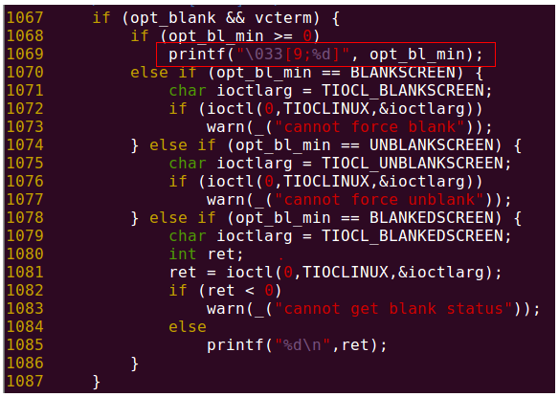
下面编写一个控制程序 lcd_con.c，交叉编译后，拷贝到根文件系统
源码位置：TQ210N/my_modules/mychar_dev/lcd_con_core_param/lcd_con.c
arm-linux-gcc -static -o lcd_con lcd_con.c
[root@$zwf: /]# ./lcd_con on 使能 LCD 控制器， LCD 恢复显示
unblank screen
[root@$zwf: /]# ./lcd_con off 关闭 LCD 控制器，黑屏
blank screen
[root@$zwf: /]# ./lcd_con on 1 设置间隔时间为 1 分钟
[root@$zwf: /]# ./lcd_con on 0 设置永不关闭 LCD 控制器

7 PWM背光调节
TQ210 使用 XpwmTOUT0 作为背光，引脚为 GPD0，在 mach-smdkv210.c 中定义了 PWM 背光驱动的
平台数据

/* LCD Backlight data */
static struct samsung_bl_gpio_info smdkv210_bl_gpio_info = {
.no = S5PV210_GPD0(0), /* modied by zwf 3->0*/
.func = S3C_GPIO_SFN(2),
};

static struct platform_pwm_backlight_data smdkv210_bl_data = {
.pwm_id = 0, /* modied by zwf 3->0*/
.pwm_period_ns = 1000,
};

pwm_id表示定时器编号， XpwmTOUT0使用定时器 0
在smdkv210_machine_init 中调用了 samsung_bl_set 设置 PWM 背光平台数据，以及注册相应的 PWM定时器平台设备，同时注册 PWM 背光平台设备。

配置内核支持PWM设备：

System Type --->
[*] PWM device support //S3C24XX_PWM [=y] Depends on: PLAT_SAMSUNG [=y] Selects: PWM [=y] && PWM_SAMSUNG [=y]
drivers/pwm/Makefile:obj-$(CONFIG_PWM_SAMSUNG) += pwm-samsung.o
Device Drivers --->
Graphics support --->
[*] Backlight & LCD device support ---> //BACKLIGHT_LCD_SUPPORT [=y] Depends on: HAS_IOMEM [=y]
<*> Lowlevel LCD controls //LCD_CLASS_DEVICE [=y] Depends on: HAS_IOMEM [=y] && BACKLIGHT_LCD_SUPPORT [=y]
<*> Platform LCD controls //LCD_PLATFORM [=y] Depends on: HAS_IOMEM [=y] && BACKLIGHT_LCD_SUPPORT [=y] && LCD_CLASS_DEVICE [=y]
<*> Lowlevel Backlight controls // BACKLIGHT_CLASS_DEVICE [=y] Depends on: HAS_IOMEM [=y] && BACKLIGHT_LCD_SUPPORT [=y]
<*> Generic (aka Sharp Corgi) Backlight Driver (NEW) //BACKLIGHT_GENERIC [=y] Depends on: HAS_IOMEM [=y]&& BACKLIGHT_LCD_SUPPORT [=y] && BACKLIGHT_CLASS_DEVICE [=y]
drivers/video/backlight/Makefile:obj-$(CONFIG_BACKLIGHT_GENERIC) += generic_bl.o
<*> Generic PWM based Backlight Driver // BACKLIGHT_PWM [=y] Depends on: HAS_IOMEM [=y] && BACKLIGHT_LCD_SUPPORT [=y] && BACKLIGHT_CLASS_DEVICE [=y] && PWM [=y]
//drivers/video/backlight/Makefile:obj-$(CONFIG_BACKLIGHT_PWM) += pwm_bl.o

重新编译内核，运行测试
max_brightness 表示最大亮度，可以读取它
[root@$zwf: /]# cd /sys/class/backlight/pwm-backlight.0/
[root@$zwf: pwm-backlight.0]# cat max_brightness
255
读到最大亮度为 255
brightness表示当前亮度，可读写
[root@$zwf: pwm-backlight.0]# cat brightness
255
初始值为 255，为最大亮度
[root@$zwf: pwm-backlight.0]# echo 80 > brightness
设置亮度为 80，可以看到 LCD 已经变暗了。

8 PWM蜂鸣器
PWM 蜂鸣器驱动： drivers/input/misc/pwm-beeper.c，采用input子系统编写
我们需要在mach-smdkv210.c中为其构造平台设备，及平台数据，参考samsung_bl_set函数的处理过程
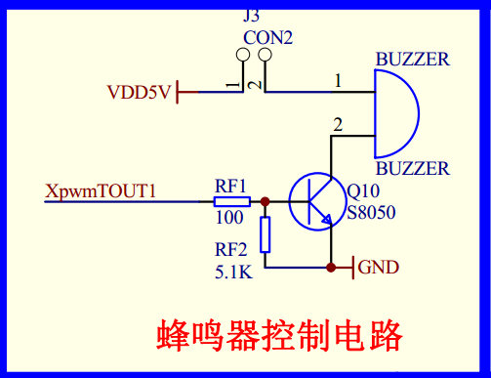

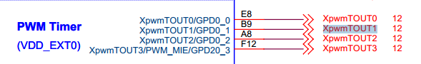
/* PWM beeper (add by zwf) */
static struct platform_device tq210_beeper = {
.name = "pwm-beeper",
.dev = {
.parent = &s3c_device_timer[1].dev,
.platform_data = (void *)1,
},
.id = 1,
};
这里的 1 表示使用定时器 1，添加平台设备到 smdkv210_devices

static struct platform_device *smdkv210_devices[] __initdata = {

...
&s3c_device_timer[1], /* add by zwf */
&tq210_beeper, /* add by zwf */
};
注意： s3c_device_timer 一定要在 tq210_beeper 前面

在 smdkv210_machine_init 中配置引脚为定时器输出功能
gpio_request(S5PV210_GPD0(1),"beeper");
s3c_gpio_cfgpin(S5PV210_GPD0(1), S3C_GPIO_SFN(2));
gpio_free(S5PV210_GPD0(1));

配置内核
System Type --->
[*] PWM device support //S3C24XX_PWM [=y] Depends on: PLAT_SAMSUNG [=y] Selects: PWM [=y] && PWM_SAMSUNG [=y]
Device Drivers --->
Input device support --->
[*] Miscellaneous devices ---> //INPUT_MISC [=y] Depends on: !UML && INPUT [=y]
<*> PWM beeper support //INPUT_PWM_BEEPER [=y]Depends on: !UML && INPUT [=y] && INPUT_MISC [=y] && (HAVE_PWM [=n] || PWM [=y])

drivers/input/misc/Makefile:obj-$(CONFIG_INPUT_PWM_BEEPER) += pwm-beeper.o

重新编译，运行测试，启动时听到蜂鸣器响一声
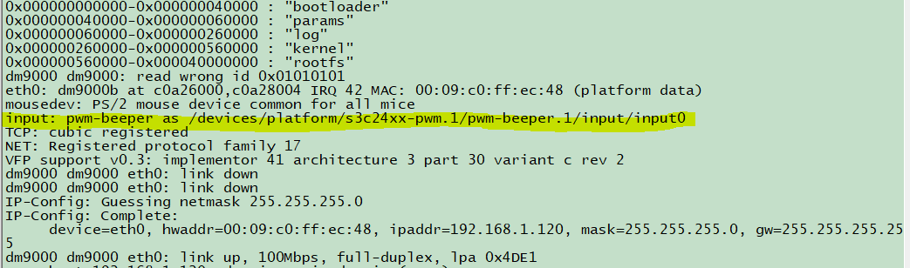
蜂鸣器驱动的设备文件为
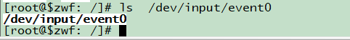

下面编写测试程序 beeper_ctl.c
输入 1，蜂鸣器以 1Hz 的频率发出声音
输入 0，蜂鸣器停止发声

代码位置：TQ210N\my_modules\mychar_dev\beep_dev\app\beeper_ctl.c

9 LED（触发器）

内核里面实现了一个 LED 子系统， 参考文档为 Documentation/leds/leds-class.txt
网上有很多关于内核的各种各样的子系统的详细透彻的分析。
http://blog.csdn.net/yuanlulu/article/details/6438841
http://blog.csdn.net/yuanlulu/article/details/6438847
查看 TQ210 原理图
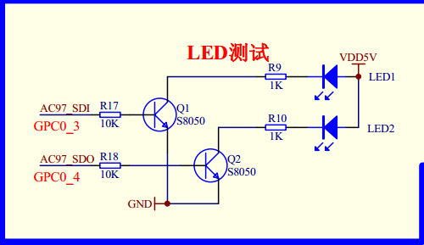

下面就在 mach-smdkv210.c 中来定义 LED 的平台设备及其平台数据
首先添加头文件 linux/leds.h
/*add by zwf*/
#include <plat/nand-core.h>
#include <linux/platform_data/mtd-nand-s3c2410.h>
#include <linux/mtd/partitions.h>
#include <linux/mtd/mtd.h>
#include <linux/leds.h>

定义LED平台设备
/* leds-gpio (add by zwf) */
static struct gpio_led leds[] = {
[0] = {
.name = "led0",
.default_trigger = "heartbeat",//默认heartbeat触发led0
.gpio = S5PV210_GPC0(3),
.active_low = 0,
.default_state = LEDS_GPIO_DEFSTATE_OFF,
},
[1] = {
.name = "led1",
.gpio = S5PV210_GPC0(4),
.active_low = 0,
.default_state = LEDS_GPIO_DEFSTATE_OFF,
},
};

static struct gpio_led_platform_data tq210_leds_pdata = {
.num_leds = ARRAY_SIZE(leds),
.leds = leds,
};

static struct platform_device tq210_leds = {
.name = "leds-gpio",
.dev = {
.platform_data = &tq210_leds_pdata,
},
.id = -1,
};
active_low=0 表示高电平有效， led0 定义为心跳触发器。

将 LED 平台设备添加到 smdkv210_devices
static struct platform_device *smdkv210_devices[] __initdata = {
...
&tq210_device_leds, /* add by zwf */
};

配置内核
Device Drivers --->
[*] LED Support --->//NEW_LEDS [=y]
<*> LED Class Support //LEDS_CLASS [=y]
<*> LED Support for GPIO connected LEDs //LEDS_GPIO [=y] Depends on: NEW_LEDS [=y]Depends on: NEW_LEDS [=y] && LEDS_CLASS [=y] && GPIOLIB [=y]
[*] LED Trigger support ---> //LEDS_TRIGGERS [=y]
<*> LED Heartbeat Trigger //CONFIG_LEDS_TRIGGER_HEARTBEAT Depends on: NEW_LEDS [=y] && LEDS_TRIGGERS [=y]
重新编译内核
运行测试:
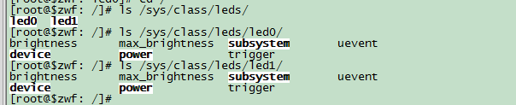
/sys/class/leds/下有 2 个目录 led0 和 led1，进入 led0 操作

[root@$zwf: led0]# echo 1 > brightness 点亮 led0
[root@$zwf: led0]# echo 0 > brightness 熄灭 led0
当向led0的brightness写入0后， led0不再闪烁，如果要让led0恢复闪烁，只需向它的trigger属
性文件写入heartbeat

[root@$zwf: led0]# echo heartbeat > trigger led0 又恢复闪烁了
其实，可以不用在mach-smdkv210.c中设置 led的触发器，我们直接通过上面的方式就可以使 led具有触发器功能，向led1的trigger写入heartbeat就可以使用led1具有触发器的功能，led1开始闪烁
[root@$zwf: led0]# cd ../led1/
[root@$zwf: led1]# ls
brightness max_brightness subsystem uevent
device power trigger
[root@$zwf: led1]# echo heartbeat > trigger
[root@$zwf: led1]# echo none > trigger 写入 none 禁止触发器
上面通过向led的trigger属性写入对应的触发器名称，就可以使相应的led具有相应的触发器功能，
写入 none 禁止触发器。由于在上面的内核配置中只配置了LED Heartbeat Trigger，因此只能写入 heartbeat，要想写入其他的触发器，需要配置内核支持相应的触发器。

10 按键
参考： Documentation/devicetree/bindings/gpio/gpio_keys.txt
drivers/input/keyboard/gpio_keys.c
查看 TQ210 原理图
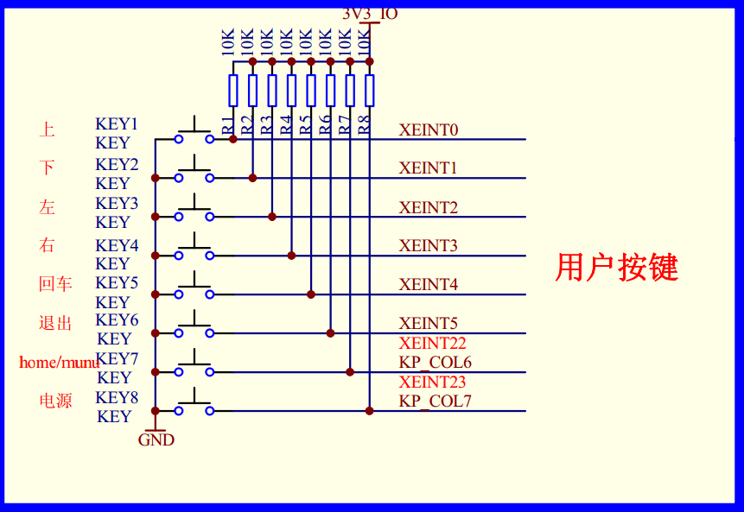
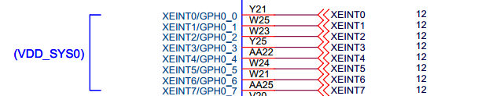

在 mach-smdkv210.c 中添加头文件<linux/gpio_keys.h>
/*add by zwf*/
#include <plat/nand-core.h>
#include <linux/platform_data/mtd-nand-s3c2410.h>
#include <linux/mtd/partitions.h>
#include <linux/mtd/mtd.h>
#include <linux/leds.h>
#include <linux/gpio_keys.h>
定义 keys 的平台设备
/* gpio keys (add by zwf) */
static struct gpio_keys_button buttons[] = {
[0] = {
.code = KEY_UP,
.gpio = S5PV210_GPH0(0),
.active_low = 1,
.desc = "up",
.type = EV_KEY,
.debounce_interval = 50,
},
[1] = {
.code = KEY_DOWN,
.gpio = S5PV210_GPH0(1),
.active_low = 1,
.desc = "up",
.type = EV_KEY,
.debounce_interval = 50,
},
[2] = {
.code = KEY_LEFT,
.gpio = S5PV210_GPH0(2),
.active_low = 1,
.desc = "left",
.type = EV_KEY,
.debounce_interval = 50,
},
[3] = {
.code = KEY_RIGHT,
.gpio = S5PV210_GPH0(3),
.active_low = 1,
.desc = "left",
.type = EV_KEY,
.debounce_interval = 50,
},
[4] = {
.code = KEY_ENTER,
.gpio = S5PV210_GPH0(4),
.active_low = 1,
.desc = "enter",
.type = EV_KEY,
.debounce_interval = 50,
},
};

static struct gpio_keys_platform_data tq210_keys_pdata = {
.buttons = buttons,
.nbuttons = ARRAY_SIZE(buttons),
.rep = 1,
};

static struct platform_device tq210_keys = {
.name = "gpio-keys",
.dev = {
.platform_data = &tq210_keys_pdata,
},
.id = -1,
};

其中 debounce_interval 表示抖动延时50ms， rep=1 表示允许重复输入。

static struct platform_device *smdkv210_devices[] __initdata = {
...
&tq210_keys, /* add by zwf */
};

配置内核

Device Drivers --->
Input device support --->
[*] Keyboards ---> //INPUT_KEYBOARD [=y] Depends on: !UML && INPUT [=y]
<*> GPIO Buttons //KEYBOARD_GPIO [=y]Depends on: !UML && INPUT [=y] && INPUT_KEYBOARD [=y] && GPIOLIB [=y]

drivers/input/Makefile:obj-$(CONFIG_INPUT_KEYBOARD) += keyboard/
要让按键支持控制台，需要配置/etc/inittab，在开一个tty ,实测tty0和tty1可以输出到控制台
tty1::askfirst:-/bin/sh

# /etc/inittab
# This is run first except when booting in single-user mode.
::sysinit:/etc/init.d/rcS

# Note below that we prefix the shell commands with a "-" to indicate to the
# shell that it is supposed to be a login shell

# Start an "askfirst" shell on the console (whatever that may be)
::askfirst:-/bin/sh

# Start an "askfirst" shell on /dev/tty2
#tty2::askfirst:-/bin/sh

# Stuff to do before rebooting
::ctrlaltdel:/sbin/reboot
::shutdown:/bin/umount -a -r
tty1::askfirst:-/bin/sh #或者tty0::askfirst:-/bin/sh均可以输出到控制台

编译内核，运行测试
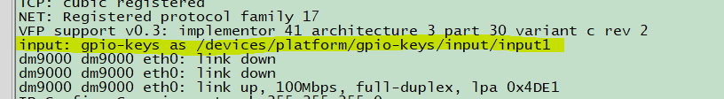
成功注册 gpio_keys，设备文件为/dev/input/event1
现在按 Enter 键（key5）， LCD 效果如下

用户空间程序测试效果：
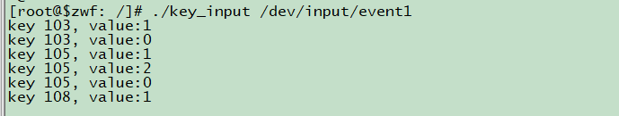
用户空间测试程序 key_input.c：TQ210N/my_modules/mychar_dev/key_input/key_input.c

11 I2C
S5PV210 自带 3 个 I2C 模块， TQ210使用的是 I2C0，挂接的是AT24C02。
三星提供了 I2C 的总线驱动： drivers/i2c/busses/i2c-s3c2410.c
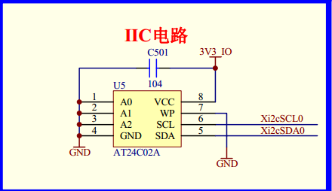

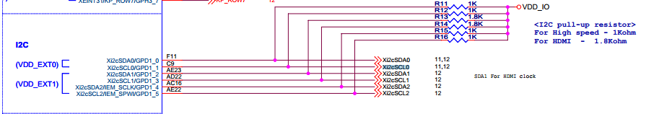

static struct platform_device_id s3c24xx_driver_ids[] = {
{
.name = "s3c2410-i2c",
.driver_data = 0,
}, {
.name = "s3c2440-i2c",
.driver_data = QUIRK_S3C2440,
}, {
.name = "s3c2440-hdmiphy-i2c",
.driver_data = QUIRK_S3C2440 | QUIRK_HDMIPHY | QUIRK_NO_GPIO,
}, { },
};
支持多种处理器，包括 s5pv210（和 s3c2440 兼容），同理，三星公用的 I2C 平台设备定义在
arch/arm/plat-samsung/devs.c

static struct resource s3c_i2c0_resource[] = {
[0] = DEFINE_RES_MEM(S3C_PA_IIC, SZ_4K),
[1] = DEFINE_RES_IRQ(IRQ_IIC),
};

struct platform_device s3c_device_i2c0 = {
.name = "s3c2410-i2c",
.id = 0,
.num_resources = ARRAY_SIZE(s3c_i2c0_resource),
.resource = s3c_i2c0_resource,
};
默认为 s3c2410-i2c,在 arch/arm/mach-s5pv210/common.c 中的 s5pv210_map_io 函数中对其 name 属
性进行了设置
void __init s5pv210_map_io(void)
{
.....
/* the i2c devices are directly compatible with s3c2440 */
s3c_i2c0_setname("s3c2440-i2c");
s3c_i2c1_setname("s3c2440-i2c");
s3c_i2c2_setname("s3c2440-i2c");
...
}
操作 I2C 设备有两种方式：
一种使用内核提供的通用的驱动： drivers/i2c/i2c-dev.c
一种使用具体的 I2C 设备的驱动： drivers/misc/eeprom/at24.c，它支持多个 eeprom 芯片
static const struct i2c_device_id at24_ids[] = {
/* needs 8 addresses as A0-A2 are ignored */
{ "24c00", AT24_DEVICE_MAGIC(128 / 8, AT24_FLAG_TAKE8ADDR) },
/* old variants can't be handled with this generic entry! */
{ "24c01", AT24_DEVICE_MAGIC(1024 / 8, 0) },
{ "24c02", AT24_DEVICE_MAGIC(2048 / 8, 0) },
/* spd is a 24c02 in memory DIMMs */
{ "spd", AT24_DEVICE_MAGIC(2048 / 8,
AT24_FLAG_READONLY | AT24_FLAG_IRUGO) },
{ "24c04", AT24_DEVICE_MAGIC(4096 / 8, 0) },
/* 24rf08 quirk is handled at i2c-core */
{ "24c08", AT24_DEVICE_MAGIC(8192 / 8, 0) },
{ "24c16", AT24_DEVICE_MAGIC(16384 / 8, 0) },
{ "24c32", AT24_DEVICE_MAGIC(32768 / 8, AT24_FLAG_ADDR16) },
{ "24c64", AT24_DEVICE_MAGIC(65536 / 8, AT24_FLAG_ADDR16) },
{ "24c128", AT24_DEVICE_MAGIC(131072 / 8, AT24_FLAG_ADDR16) },
{ "24c256", AT24_DEVICE_MAGIC(262144 / 8, AT24_FLAG_ADDR16) },
{ "24c512", AT24_DEVICE_MAGIC(524288 / 8, AT24_FLAG_ADDR16) },
{ "24c1024", AT24_DEVICE_MAGIC(1048576 / 8, AT24_FLAG_ADDR16) },
{ "at24", 0 },
{ /* END OF LIST */ }
};
不管哪种方式，都需要注册 I2C 总线驱动： drivers/i2c/busses/i2c-s3c2410.c
在 mach-smdkv210.c 中已经添加到 smdkv210_devices 设备中了
static struct platform_device *smdkv210_devices[] __initdata = {
&s3c_device_adc,
&s3c_device_cfcon,
&s3c_device_fb,
&s3c_device_hsmmc0,
&s3c_device_hsmmc1,
&s3c_device_hsmmc2,
&s3c_device_hsmmc3,
&s3c_device_i2c0,
&s3c_device_i2c1,
&s3c_device_i2c2,

配置内核支持 I2C 总线驱动
Device Drivers --->
{*} I2C support ---> //I2C [=y]
I2C Hardware Bus support --->
<*> S3C2410 I2C Driver //I2C_S3C2410 [=y]Depends on: I2C [=y] && HAS_IOMEM [=y] && HAVE_S3C2410_I2C [=y]
drivers/i2c/busses/Makefile:obj-$(CONFIG_I2C_S3C2410) += i2c-s3c2410.o
11.1 方式一（i2c-dev.c）
要使用 drivers/i2c/i2c-dev.c 需要配置内核
Device Drivers --->
<*> I2C support --->
<*> I2C device interface //I2C_CHARDEV [=y] obj-$(CONFIG_I2C_CHARDEV) += i2c-dev.o
只有配置了此项，才会在/dev下生成i2c设备节点
编译内核，运行测试
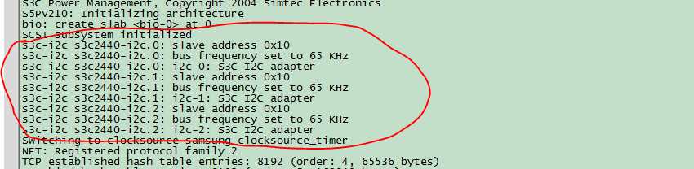

读写操作参考文档： Documentation/i2c/dev-interface
下载开源软件 i2c-tools，用它来操作这些字符设备。
git://git.kernel.org/pub/scm/utils/i2c-tools/i2c-tools.git
https://git.kernel.org/pub/scm/utils/i2c-tools/i2c-tools.git
https://kernel.googlesource.com/pub/scm/utils/i2c-tools/i2c-tools.git
只需要 i2c-tools 源码里面的一个头文件 include/linux/i2c-dev.h

下载的是V3.1.0，在 include/linux/目录下有i2c-dev.h

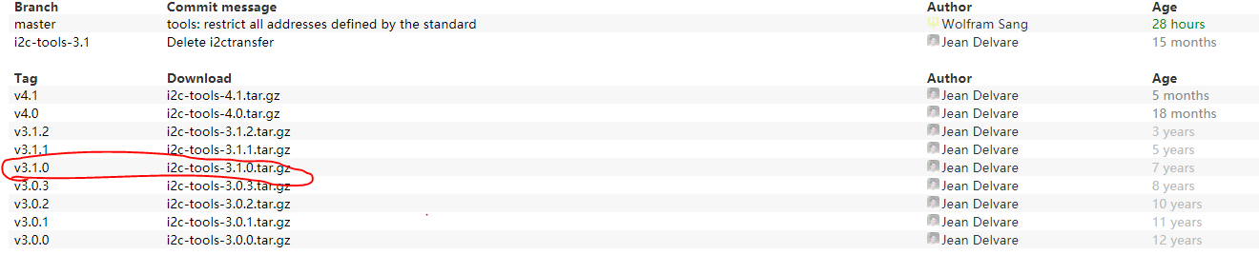

最有用的是tools/文件夹，接下来修改Makefile，主要是修改交叉编译器
CC = arm-linux-gcc
然后保存退出。直接make，进行编译。编译完成后在tools/文件夹下会有如下几个可执行文件，i2cdetect, i2cdump, i2cget, i2cset。
1、用i2cdetect检测有几组i2c总线在系统上，输入：./i2cdetect -l
[root@$zwf: /]# ./i2cdetect -l
i2c-0 i2c s3c2410-i2c I2C adapter
i2c-1 i2c s3c2410-i2c I2C adapter
i2c-2 i2c s3c2410-i2c I2C adapter
由此可知，系统中存在三组总线分别i2c-0，i2c-1和i2c-2。
2、用i2cdetect检测挂载在i2c总线上器件，输入 ./i2cdetect -r -y 0（检测i2c-0上的挂载情况）
[root@$zwf: /]# ./i2cdetect -r -y 0
0 1 2 3 4 5 6 7 8 9 a b c d e f
00: -- -- -- -- -- -- -- -- -- -- -- -- --
10: -- -- -- -- -- -- -- -- -- -- -- -- -- -- -- --
20: -- -- -- -- -- -- -- -- -- -- -- -- -- 2d -- --
30: -- -- -- -- -- -- -- -- -- -- -- -- -- -- -- --
40: -- -- -- -- -- -- -- -- -- -- -- -- -- -- -- --
50: 50 -- -- -- -- -- -- -- -- -- -- -- -- -- -- --
60: -- -- -- -- -- -- -- -- -- -- -- -- -- -- -- --
70: -- -- -- -- -- -- -- --
由此可知，0x2D,0x50地址有挂载。而这几个分别是0x50是AT24C02的地址
- 用i2cdump查看器件所有寄存器的值，这个很有用，输入 ./i2cdump -f -y 0 0x50 （查看adv7401寄存器值）
i2cdump [-f] [-y] [-r first-last] I2CBUS ADDRESS
[root@$zwf: /]# ./i2cdump -f -y 0 0x50
No size specified (using byte-data access)
0 1 2 3 4 5 6 7 8 9 a b c d e f 0123456789abcdef
00: 67 67 67 67 67 67 67 67 67 67 67 67 67 67 67 67 gggggggggggggggg
10: 67 67 67 67 67 67 67 68 68 68 68 68 68 68 68 68 ggggggghhhhhhhhh
20: 68 68 68 68 68 68 68 68 68 68 68 68 68 68 68 68 hhhhhhhhhhhhhhhh
30: 6a 6a 6a 6a 6a 6a 6a 6a 6a 6a 6a 6a 6a 6a 6a 6a jjjjjjjjjjjjjjjj
40: 6a 6a 6a 6a 6a 6a 6a 6a 6a 6a 6a 6a 6a 6a 6a 6a jjjjjjjjjjjjjjjj
50: 6a 0a ff ff ff ff ff ff ff ff ff ff ff ff ff ff j?..............
60: ff ff ff ff ff ff ff ff ff ff ff ff ff ff ff ff ................
70: ff ff ff ff ff ff ff ff ff ff ff ff ff ff ff ff ................
80: ff ff ff ff ff ff ff ff ff ff ff ff ff ff ff ff ................
90: ff ff ff ff ff ff ff ff ff ff ff ff ff ff ff ff ................
a0: ff ff ff ff ff ff ff ff ff ff ff ff ff ff ff ff ................
b0: ff ff ff ff ff ff ff ff ff ff ff ff ff ff ff ff ................
c0: ff ff ff ff ff ff ff ff ff ff ff ff ff ff ff ff ................
d0: ff ff ff ff ff ff ff ff ff ff ff ff ff ff ff ff ................
e0: ff ff ff ff ff ff ff ff ff ff ff ff ff ff ff ff ................
f0: ff ff ff ff ff ff ff ff ff ff ff ff ff ff ff ff ................
这样就可以对比自己设置的是否一致了。
- 用i2cset设置单个寄存器值，用i2cget读取单个寄存器值，可以在初期调试时发挥很大作用，一旦有预期的现象出现，就可以用i2cdump读出整个寄存器的值，然后固化到代码中。
Usage: i2cset [-f] [-y] [-m MASK] I2CBUS CHIP-ADDRESS DATA-ADDRESS [VALUE] ... [MODE]
Usage: i2cget [-f] [-y] I2CBUS CHIP-ADDRESS [DATA-ADDRESS [MODE]]
[root@$zwf: /]# ./i2cset -f -y 0 0x50 0x00 0xaa
[root@$zwf: /]# ./i2cget -f -y 0 0x50 0x00
0xaa

编写测试程序 i2c_test.c
TQ210 开发板的 at24c02 接在 s5pv210 的 i2c0 上

[root@$zwf: /]# ./i2c_test /dev/i2c-0 0x50 w 0 1 //向 at24c02 的 0 地址写入 1，注意，不加0x表示10进制地址
[root@$zwf: /]# ./i2c_test /dev/i2c-0 0x50 r 0 //从 at24c02 的 0 地址读出 1
data:0x1

i2c_test.c
#include <stdio.h>
#include <stdlib.h>
#include <string.h>
#include <fcntl.h>
#include "i2c-dev.h"

/* i2c_usr_test </dev/i2c-0> <dev_addr> r addr
* i2c_usr_test </dev/i2c-0> <dev_addr> w addr val
*/

void print_usage(char *file)
{
printf("%s </dev/i2c-0> <dev_addr> r addr\n", file);
printf("%s </dev/i2c-0> <dev_addr> w addr val\n", file);
}

int main(int argc, char **argv)
{
int fd;
unsigned char addr, data;
int dev_addr;

if ((argc != 5) && (argc != 6))
{
print_usage(argv[0]);
return -1;
}

fd = open(argv[1], O_RDWR);
if (fd < 0)
{
perror("open");
return -1;
}
//unsigned long int strtoul(const char *nptr, char **endptr, int base);
//strtoul, strtoull, strtouq - convert a string to an unsigned long integer
dev_addr = strtoul(argv[2], NULL, 0);//
if (ioctl(fd, I2C_SLAVE, dev_addr) < 0)
{
perror("ioctl");
return -1;
}

addr = strtoul(argv[4], NULL, 0);

if (strcmp(argv[3], "r") == 0)
{
data = i2c_smbus_read_word_data(fd, addr);

printf("data:%#x\n", data);
}
else if ((strcmp(argv[3], "w") == 0) && (argc == 6))
{
data = strtoul(argv[5], NULL, 0);
i2c_smbus_write_byte_data(fd, addr, data);
}
else
{
print_usage(argv[0]);
return -1;
}

return 0;
}

目前还只能通过手动在/dev/目录下创建i2c设备节点，还没有在内核自动加载的时候在/dev/下自动创建设备节点。完整的i2c_test程序在TQ210N/my_modules/mychar_dev/i2c_tq210_dev/i2c_tq210_testapp
手动创建设备文件
#mknod /dev/i2c-0 c 89 0

此处当时还没有学会怎么直接通过mdev -s或者udev -s扫描系统设备信息自动设备节点。

11.2 方式二（at24.c）
这种方式需要在 mach-smdkv210.c 中配置 at24c02 的平台数据
static struct i2c_board_info smdkv210_i2c_devs0[] __initdata = {
{ I2C_BOARD_INFO("24c08", 0x50), }, /* Samsung S524AD0XD1 */
{ I2C_BOARD_INFO("wm8580", 0x1b), },
{ I2C_BOARD_INFO("24c02", 0x50), }, /*add by zwf*/
{ I2C_BOARD_INFO("TPS659101", 0x2D), }, /*add by zwf Integrated Power Management Unit Top Specification */
};
在 smdkv210_machine_init 中通过 i2c_register_board_info 将其注册到内核。
static void __init smdkv210_machine_init(void)
{
....
i2c_register_board_info(0, smdkv210_i2c_devs0,
ARRAY_SIZE(smdkv210_i2c_devs0));
i2c_register_board_info(1, smdkv210_i2c_devs1,
ARRAY_SIZE(smdkv210_i2c_devs1));
i2c_register_board_info(2, smdkv210_i2c_devs2,
ARRAY_SIZE(smdkv210_i2c_devs2));
......
}

配置内核
Device Drivers --->
Misc devices --->
EEPROM support --->
<*> I2C EEPROMs / RAMs / ROMs from most vendors //EEPROM_AT24 [=y] Depends on: I2C [=y] && SYSFS [=y]
obj-$(CONFIG_EEPROM_AT24) += at24.o
编译内核，运行测试
[root@$zwf: /]# ls sys/bus/i2c/devices/i2c-0/
0-0050 device name power uevent
delete_device i2c-dev new_device subsystem
[root@$zwf: /]# ls sys/bus/i2c/devices/i2c-0/0-0050/
driver eeprom modalias name power subsystem uevent

通过读写这个 eeprom 属性文件，就能达到存取 at24c02
编程步骤：
- 首先使用 open 打开这个 eeprom
2、使用 lseek 定位文件位置，即定位 at24c02 的地址
3、使用 read 读或者使用 write 写
编写测试程序： at24_ctl.c
#include <stdio.h>
#include <stdlib.h>
#include <string.h>
#include <fcntl.h>

/* i2c_usr_test <i2c-0> r addr
* i2c_usr_test <i2c-0> w addr val
*/

void print_usage(char *file)
{
printf("%s <i2c-0> r addr\n", file);
printf("%s <i2c-0> w addr val\n", file);
}

int main(int argc, char **argv)
{
int fd;
unsigned char addr, data;
int dev_addr;
char bin_file_name[128];

if ((argc != 4) && (argc != 5))
{
print_usage(argv[0]);
return -1;
}

sprintf(bin_file_name, "/sys/bus/i2c/devices/%s/0-0050/eeprom", argv[1]);

fd = open(bin_file_name, O_RDWR);
if (fd < 0)
{
perror("open");
return -1;
}

addr = strtoul(argv[3], NULL, 0);
lseek(fd, addr, SEEK_SET);

if (strcmp(argv[2], "r") == 0)
{
read(fd, &data, 1);
printf("data:%#x\n", data);
}
else if ((strcmp(argv[2], "w") == 0) && (argc == 5))
{
data = strtoul(argv[4], NULL, 0);
write(fd, &data, 1);
}
else
{
print_usage(argv[0]);
close(fd);
return -1;
}
close(fd);
return 0;
}
命令格式：
./at24_ctl <i2c-0> r addr
./at24_ctl <i2c-0> w addr val
向 at24c02 的 0x12 地址写入 0x56，读出 0x56
[root@$zwf: /]# ./at24_ctl i2c-0 w 0x12 0x56
[root@$zwf: /]# ./at24_ctl i2c-0 r 0x12
data:0x56
[root@$zwf: /]#

注意：在配置了第二种方式，使用 at24.c 后，不能使用第 1 种方式操作了
[root@$zwf: /]# ./i2c_test /dev/i2c-0 0x50 r 0
ioctl: Device or resource busy
[root@$zwf: /]#
at24_ctl.c 位置：TQ210N/my_modules/mychar_dev/i2c_tq210_dev/i2c_test_eeprom

查看EEPROM内数据：hexdump -C eeprom
[root@$zwf: 0-0050]# hexdump -C eeprom
00000000 01 ff ff ff ff ff ff ff ff ff ff ff ff ff ff ff |................|
00000010 ff ff 56 ff ff ff ff ff ff ff ff ff ff ff ff ff |..V.............|
00000020 ff ff ff ff ff ff ff ff ff ff ff ff ff ff ff ff |................|

cat也具有同样的功能。可以通过echo修改内容：
[root@$zwf: 0-0050]# echo "ggggggggggggggggggggggghhhhhhhhhhhhhhhhhhhhhhhhhjjjjj
jjjjjjjjjjjjjjjjjjjjjjjjjjjj" >> eeprom
[root@$zwf: 0-0050]# cat eeprom
ggggggggggggggggggggggghhhhhhhhhhhhhhhhhhhhhhhhhjjjjjjjjjjjjjjjjjjjjjjjjjjjjjjjjj
oot@$zwf: 0-0050]#
掉电在上电数据不丢失。
[root@$zwf: /]# hexdump -C /sys/bus/i2c/devices/i2c-0/0-0050/eeprom
00000000 67 67 67 67 67 67 67 67 67 67 67 67 67 67 67 67 |gggggggggggggggg|
00000010 67 67 67 67 67 67 67 68 68 68 68 68 68 68 68 68 |ggggggghhhhhhhhh|
00000020 68 68 68 68 68 68 68 68 68 68 68 68 68 68 68 68 |hhhhhhhhhhhhhhhh|
00000030 6a 6a 6a 6a 6a 6a 6a 6a 6a 6a 6a 6a 6a 6a 6a 6a |jjjjjjjjjjjjjjjj|
*
00000050 6a 0a ff ff ff ff ff ff ff ff ff ff ff ff ff ff |j...............|
00000060 ff ff ff ff ff ff ff ff ff ff ff ff ff ff ff ff |................|
*
00000100
[root@$zwf: /]#

12 RTC
在 mach-smdkv210.c 中的 smdkv210_devices 设备列表中已经添加了 rtc 设备，只需配置内核
static struct platform_device *smdkv210_devices[] __initdata = {
...
&s3c_device_rtc,
...
};

linux-3.10.46/arch/arm/plat-samsung/devs.c
/* RTC */

//由此可知需要使能CONFIG_S3C_DEV_RTC
#ifdef CONFIG_S3C_DEV_RTC //System Type → S5PV210 Machines 被select
static struct resource s3c_rtc_resource[] = {
[0] = DEFINE_RES_MEM(S3C_PA_RTC, SZ_256),
[1] = DEFINE_RES_IRQ(IRQ_RTC_ALARM),
[2] = DEFINE_RES_IRQ(IRQ_RTC_TIC),
};

struct platform_device s3c_device_rtc = {
.name = "s3c64xx-rtc",
.id = -1,
.num_resources = ARRAY_SIZE(s3c_rtc_resource),
.resource = s3c_rtc_resource,
};
#endif /* CONFIG_S3C_DEV_RTC */

配置内核
Device Drivers --->
[*] Real Time Clock --->//RTC_CLASS [=y]
<*> Samsung S3C series SoC RTC //RTC_DRV_S3C [=y] Depends on:RTC_CLASS [=y] && (ARCH_S3C64XX [=n] || HAVE_S3C_RTC [=y])
obj-$(CONFIG_RTC_DRV_S3C) += rtc-s3c.o
编译内核，运行测试
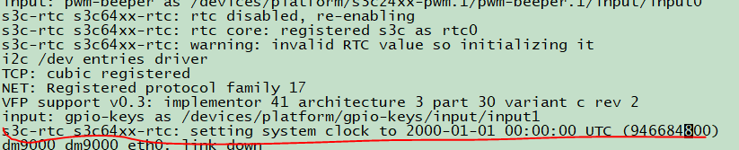

设置系统时间
[root@$zwf: /]# date -s 2019.6.2-9:27:00
Sun Jun 2 09:27:00 UTC 2019

将当前系统时间写入硬件时钟
[root@$zwf: /]# hwclock -w

查看系统时间
[root@$zwf: /]# date
Sun Jun 2 09:28:09 UTC 2019

查看硬件时间
[root@$zwf: /]# hwclock
Sun Jun 2 09:28:46 2019 0.000000 seconds

RTC 测试程序： Documentation/rtc.txt

13 1-wire (DS18B20)
Linux 内核实现了一套通用的 1-wire子系统框架， 只需简单的配置芯片引脚，就可以实现对单总线芯片的驱动。

参考文档：
Documentation/w1/masters/w1-gpio
Documentation/w1/slaves/w1_therm

查看 TQ210原理图
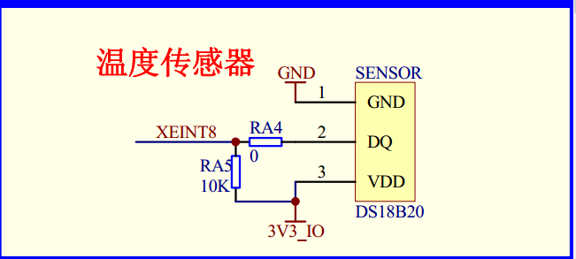
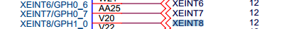
XEINT8 对应的 GPIO 为 GPH1_0

在 mach-smdkv210.c 中添加头文件<linux/w1-gpio.h>
/*add by zwf*/
#include <plat/nand-core.h>
#include <linux/platform_data/mtd-nand-s3c2410.h>
#include <linux/mtd/partitions.h>
#include <linux/mtd/mtd.h>
#include <linux/leds.h>
#include <linux/gpio_keys.h>
#include <linux/w1-gpio.h>

构造 w1-gpio 平台设备
/* ds18b20 (add by zwf) */
static struct w1_gpio_platform_data ds18b20_pdata = {
.pin = S5PV210_GPH1(0),
.is_open_drain = 0,
.ext_pullup_enable_pin = -1,
};

static struct platform_device ds18b20_device = {
.name = "w1-gpio",
.id = -1,
.dev.platform_data = &ds18b20_pdata,
};

添加到 smdkv210_devices
static struct platform_device *smdkv210_devices[] __initdata = {
...
&ds18b20_device, /* add by zwf */
...
};

注意： ext_pullup_enable_pin没有使用，必须设置为-1，否则内核启动文件系统后，控制台没法输入。
有疑问的可以分析 drivers/w1/masters/w1-gpio.c 的下面代码段
static int w1_gpio_probe(struct platform_device *pdev)
{
...
if (gpio_is_valid(pdata->ext_pullup_enable_pin)) {
err = gpio_request_one(pdata->ext_pullup_enable_pin,
GPIOF_INIT_LOW, "w1 pullup");
if (err < 0) {
dev_err(&pdev->dev, "gpio_request_one "
"(ext_pullup_enable_pin) failed\n");
goto free_gpio;
}
}
...
}
分析一下 gpio_is_valid 函数就明白了。
配置内核
Device Drivers --->
<*> Dallas's 1-wire support ---> //W1 [=y] Depends on: HAS_IOMEM [=y]
1-wire Bus Masters --->
<*> GPIO 1-wire busmaster //W1_MASTER_GPIO [=y] Depends on: W1 [=y] && GPIOLIB [=y]
1-wire Slaves --->
<*> Thermal family implementation //W1_SLAVE_THERM [=y] Depends on: W1 [=y]

obj-$(CONFIG_W1) += wire.o
obj-$(CONFIG_W1_MASTER_GPIO) += w1-gpio.o
obj-$(CONFIG_W1_SLAVE_THERM) += w1_therm.o
编译内核，运行测试
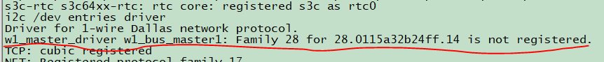
[root@$zwf: /]# ls /sys/devices/w1_bus_master1/
28-0115a32b24ff w1_master_attempts w1_master_search
driver w1_master_max_slave_count w1_master_slave_count
power w1_master_name w1_master_slaves
subsystem w1_master_pointer w1_master_timeout
uevent w1_master_pullup
w1_master_add w1_master_remove
[root@$zwf: /]#
28-0115a32b24ff 这个目录就是为 DS18b20 生成的， 28 表示 28 系列，后面的为设备 ID
[root@$zwf: /]# ls /sys/devices/w1_bus_master1/28-0115a32b24ff/
driver id name power subsystem uevent w1_slave
28-0115a32b24ff目录下有个属性文件 w1_slave，读取这个文件可以读取到 DS18B20 的当前温度值。
[root@$zwf: 28-0115a32b24ff]# cat w1_slave
ff 01 4b 46 7f ff 0c 10 28 : crc=28 YES
ff 01 4b 46 7f ff 0c 10 28 t=31937
YES 表示 crc 校验正确， t=31937表示当前温度值。 除以 1000 即为实际温度值。

应用程序操作方法 get_temp.c

#include <stdio.h>
#include <stdlib.h>
#include <string.h>

#define DS18B20_DEV "/sys/devices/w1_bus_master1/28-0115a32b24ff/w1_slave"

/* return 0 on success， or -1 on erro */
int get_temp(float *value, const char *dev)
{
int ret;
FILE *fp;
char buf1[100], buf2[100];

fp = fopen(dev, "r");
if (fp == NULL)
{
perror("fopen");
return -1;
}

fgets(buf1, 100, fp);
sscanf(buf1, "%*[^:]: crc=%[^ ]%s\n", buf2);
if (strcmp(buf2, "YES") == 0)
{
fgets(buf1, 100, fp);
sscanf(buf1, "%*[^t]t=%s\n", buf2);
*value = atoi(buf2) * 1.0 / 1000;
ret = 0;
}
else
{
fprintf(stderr, "CRC error\n");
ret = -1;
}

fclose(fp);
return ret;
}

int main(int argc, char **argv)
{
float value;
if (get_temp(&value, DS18B20_DEV) == 0)
printf("%.3f °C\n", value);
return 0;
}

14 看门狗

参考文档：Documentation/watchdog/
内核提供了一套通用的看门狗驱动框架，这样用户层的操作就比较统一了。
三星通用的看门狗驱动为： drivers/watchdog/s3c2410_wdt.c
#define CONFIG_S3C2410_WATCHDOG_ATBOOT (0)
#define CONFIG_S3C2410_WATCHDOG_DEFAULT_TIME (15)

CONFIG_S3C2410_WATCHDOG_ATBOOT 为 0 表示不会自启动，需要用户编程启动看门狗
CONFIG_S3C2410_WATCHDOG_DEFAULT_TIME 定义了默认的超时时间为 15s

在mach-smdkv210.c 中已经添加了看门狗设备
static struct platform_device *smdkv210_devices[] __initdata = {
...
&s3c_device_wdt,
...
};

smdkv210_devices 设备列表， 只需配置内核
Device Drivers --->
[*] Watchdog Timer Support ---> //WATCHDOG [=y]
[*] Disable watchdog shutdown on close (NEW) //WATCHDOG_NOWAYOUT [=y]
如果选中， 用户一旦 open 看门狗设备，用户就没法关闭看门狗
<*> S3C2410 Watchdog //S3C2410_WATCHDOG [=y]Depends on: WATCHDOG [=y] && HAVE_S3C2410_WATCHDOG [=y]
obj-$(CONFIG_S3C2410_WATCHDOG) += s3c2410_wdt.o
编译内核，运行测试
内核提供了一个简单的看门狗喂狗程序： Documentation/watchdog/src/watchdog-simple.c
#include <stdio.h>
#include <stdlib.h>
#include <unistd.h>
#include <fcntl.h>

int main(void)
{
int fd = open("/dev/watchdog", O_WRONLY);
int ret = 0;
if (fd == -1) {
perror("watchdog");
exit(EXIT_FAILURE);
}
while (1) {
ret = write(fd, "\0", 1);
if (ret != 1) {
ret = -1;
break;
}
sleep(10);
}
close(fd);
return ret;
}
对看门狗写入任何值，都能实现喂狗。
内核还提供了一个稍微复杂点的看门狗测试程序： Documentation/watchdog/src/watchdog-test.c
下面是对 watchdog-simple.c 的测试
[root@$zwf: /]# ./watchdog-simple
^Cwatchdog watchdog0: watchdog did not stop!

运行程序后，然后按 Ctrl+C 终止程序，系统会自动关闭所有打开的文件描述符，即会对看门狗调用
close，这里的提示是从内核打印出来的，一会儿系统就自动重启了。

如果不终止 ./watchdog-simple，该程序会一直喂狗，看门狗不会复位。
测试程序目录：TQ210N/my_modules/mychar_dev/watchdog_app

15 SD/MMC
三星已经提供了支持 s5pv210 的 SD/MMC的驱动： drivers/mmc/host/sdhci-s3c.c
在 mach-smdkv210.c 中已经添加到 smdkv210_devices 设备列表

static struct platform_device *smdkv210_devices[] __initdata = {
...
&s3c_device_hsmmc0,
&s3c_device_hsmmc1,
&s3c_device_hsmmc2,
&s3c_device_hsmmc3,
...
};

配置内核
Device Drivers --->
<*> MMC/SD/SDIO card support ---> //MMC [=y] Depends on: HAS_IOMEM [=y]
<*> Secure Digital Host Controller Interface support //MMC_SDHCI [=y] Depends on: MMC [=y] && HAS_DMA [=y]
<*> SDHCI platform and OF driver helper //MMC_SDHCI_PLTFM [=y] Depends on: MMC [=y] && MMC_SDHCI [=y]
<*> SDHCI support on Samsung S3C SoC //MMC_SDHCI_S3C [=y] Depends on: MMC [=y] && MMC_SDHCI [=y] && PLAT_SAMSUNG [=y]
[*] DMA support on S3C SDHCI //MMC_SDHCI_S3C_DMA [=y] Depends on: MMC [=y] && MMC_SDHCI_S3C [=y]
obj-$(CONFIG_MMC_SDHCI) += sdhci.o
obj-$(CONFIG_MMC_SDHCI_PLTFM) += sdhci-pltfm.o
obj-$(CONFIG_MMC_SDHCI_S3C) += sdhci-s3c.o

编译内核，运行测试
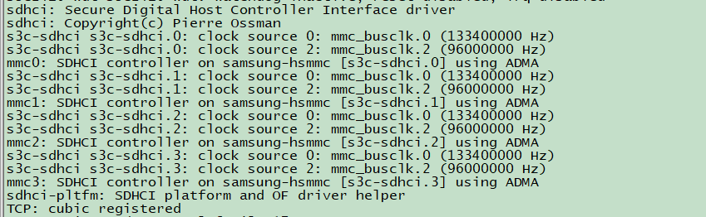
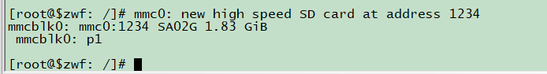
现在插入 SD卡
查看 SD 卡的分区
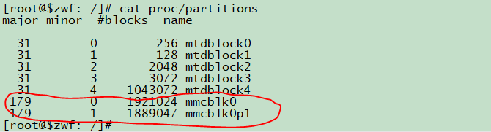
其中 mmcblk0 代表整个 SD 卡， mmcblk0p1 代表第 1 个分区

挂载 SD 卡到 sdcard 目录，以及卸载操作
[root@$zwf: /]# mkdir sdcard
[root@$zwf: /]# ls sdcard/
[root@$zwf: /]#
[root@$zwf: /]# mount -t vfat /dev/mmcblk0p1 /sdcard/
FAT-fs (mmcblk0p1): Volume was not properly unmounted. Some data may be corrupt. Please run fsck.
[root@$zwf: /]# ls sdcard/
System Volume Information images

可以看到，此时sdcard目录下已经有sd卡里面的内容了。
-t 指定挂载格式为 vfat， SD 卡必须格式化为 fat 或者 fat32 格式，否则会出现如下错误。
mount: mounting /dev/mmcblk0p1 on mnt/ failed: Invalid argument
linux 内核默认配置为支持 vfat 格式，另外用户也可以选择支持 NTFS 格式
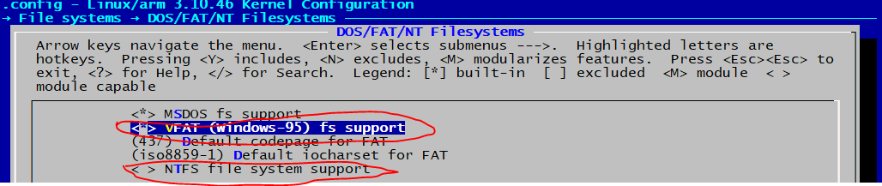
添加脚本，实现自动挂载和卸载
创建 shell 脚本/etc/mdev/insert.sh和/etc/mdev/remove.sh，以及/etc/mdev.conf，具体内容请下载源
码。
3个文件创建完成后，给/etc/mdev/insert.sh和/etc/mdev/remove.sh 添加可执行权限

[root@$zwf: /]# chmod a+x /etc/mdev/*

重新插入 SD 卡
[root@$zwf: /]# mmc0: new high speed SD card at address 1234
mmcblk0: mmc0:1234 SA02G 1.83 GiB
mmcblk0: p1
FAT-fs (mmcblk0p1): Volume was not properly unmounted. Some data may be corrupt. Please run fsck.

[root@$zwf: /]# ls /media/mmcblk0p1/
System Volume Information images
[root@$zwf: /]#

SD 卡被自动挂载到/media/mmcblk0p1 目录
拔出 SD 卡， SD卡被自动卸载

[root@$zwf: /]# mmc0: card 1234 removed

insert.sh文件内容
#!/bin/sh
if [ -n "$1" ] ; then
if [ -b /dev/$1 ]; then
if [ ! -d /media ]; then
mkdir -p /media
fi
if [ ! -d /media/$1 ]; then
mkdir -p /media/$1
fi

mount /dev/$1 /media/$1

if [ $? -ne 0 ]; then
rm -rf /media/$1
fi
fi
fi

remove.sh文件内容
#!/bin/sh
MOUNTS=$(mount | grep $1 | cut -d' ' -f3)
umount $MOUNTS
rm -rf $MOUNTS

mdev.conf文件内容
sd[a-z][0-9] 0:0 666 @(/etc/mdev/insert.sh $MDEV $SUBSYSTEM)
sd[a-z] 0:0 666 $(/etc/mdev/remove.sh $MDEV $SUBSYSTEM)
ub[a-z][0-9] 0:0 666 @(/etc/mdev/insert.sh $MDEV $SUBSYSTEM)
ub[a-z] 0:0 666 $(/etc/mdev/remove.sh $MDEV $SUBSYSTEM)
mmcblk[0-9]p[0-9] 0:0 666 @(/etc/mdev/insert.sh $MDEV $SUBSYSTEM)
mmcblk[0-9] 0:0 666 $(/etc/mdev/remove.sh $MDEV $SUBSYSTEM)

所用脚本及配置文件源码： TQ210N/my_modules/shell/insert.sh TQ210N/my_modules/shell/mdev.conf TQ210N/my_modules/shell/remove.sh

关于mdev.conf详细内容参考doc/kernel/mdev的使用以及mdev.conf的规则配置--busybox.doc文档

